
A° 2024 N° 48

PUBLICATIEBLAD

MINISTERIËLE REGELING MET ALGEMENE WERKING, van de 11de juni 2024 ter uitvoering van artikel 2, vierde lid, en 8, tweede lid, van de Landsverordening financieel beheer (Regeling primaire financiële processen)
____________
De Minister van Financiën,

Overwegende:

dat het wenselijk is uitvoering te geven aan artikel 2, vierde lid, van de Landsverordening financieel beheer en nadere regels te stellen voor het financieel beheer door de ministeries, bedoeld in artikel 2, eerste tot en met derde lid, van de Landsverordening financieel beheer;

dat het tevens noodzakelijk is bij het aangaan van financiële verplichtingen een goedkeuringsprocedure vast te stellen met betrekking tot bepaalde lasten en uitgaven met een bijzonder karakter;

Gelet op:

de artikelen 2, vierde lid, en 8, tweede lid, van de Landsverordening financieel beheer;

Heeft besloten:

Artikel 1

Ter invulling van de verantwoordelijkheid, bedoeld in artikel 2, derde lid, van de Landsverordening financieel beheer, worden bij deze regeling procedures vastgesteld voor de volgende activiteiten:
- het aangaan van financiële verplichtingen;
- de machtigingsaanvraag voorafgaand toezicht;
- de afhandeling van facturen en declaraties;
- een openbare aanbesteding en een aanbesteding met voorafgaande selectie;
- een onderhandse aanbesteding.

Artikel 2

De procedures voor de activiteiten, bedoeld in artikel 1, zijn neergelegd in de bijlagen bij deze regeling volgens de volgende indeling:
- bijlage A en de daarbij behorende subbijlage A.1 heeft betrekking op het primaire administratieve organisatieproces ‘aangaan financiële verplichtingen’;
- bijlage B en de daarbij behorende subbijlagen B.1 tot en met B.3 heeft betrekking op het primaire administratieve organisatieproces ‘machtigingsaanvraag/ voorafgaand toezicht’;
- bijlage C en de daarbij behorende subbijlage C.1 heeft betrekking op het primaire administratieve organisatieproces ‘afhandeling facturen en declaraties’;
- bijlage D en de daarbij behorende subbijlagen D.1 en D.2 heeft betrekking op het primaire administratieve organisatieproces ‘openbare aanbesteding/ aanbesteding met voorafgaande selectie’; en
- bijlage E en de daarbij behorende subbijlagen E.1 en E.2 heeft betrekking op het primaire administratieve organisatieproces ‘onderhandse aanbesteding’.

Artikel 3

Bij het benutten van lasten of het doen van uitgaven met een bijzonder karakter wordt de goedkeuringsprocedure, bedoeld in artikel 4, gevolgd.

Artikel 4

- Onder machtiging wordt verstaan: de goedkeuring bedoeld in artikel 8, tweede lid, van de Landsverordening financieel beheer of de toestemming bedoeld in artikel 39, vijfde lid, van de Landsverordening comptabiliteit 2010.
- Een machtigingsaanvraag voor het verrichten van die lasten of uitgaven met een bijzonder karakter wordt naar de Minister van Financiën verstuurd.
- Een machtigingsaanvraag wordt overeenkomstig de procedures uit hoofde van artikel 1, onder b, behandeld.

Artikel 5

Deze regeling treedt in werking met ingang van de eerste dag van de tweede kalendermaand na de datum van bekendmaking.

Artikel 6

Deze regeling wordt aangehaald als: Regeling primaire financiële processen.

Gegeven te Willemstad, 11 juni 2024
De Minister van Financiën,
J.F.A. SILVANIA

Uitgegeven de 26ste juni 2024
De Minister van Algemene Zaken,
G.S. PISAS

Toelichting behorende bij de Regeling primaire financiële processen.

§ 1. Algemeen

De Landsverordening financieel beheer voorziet in regels betreffende het dagelijkse financieel beheer van de regering en de verantwoording daarvan. In verband met het financieel beheer moet het stelsel van organisatorische maatregelen gericht op de goede werking van de administratie, inbegrepen de financiële administratie, worden vastgesteld. Door de diverse, herziene procedures als bijlage in ministeriële regelingen op te nemen, wordt de regelgeving overzichtelijker en toegankelijker in de praktijk.

Ook de zwaardere goedkeuringsprocedure bij het aangaan van financiële verplichtingen betrekking hebbende op lasten of uitgaven met een bijzonder karakter is in deze regeling opgenomen. Hiermee wordt uitvoering gegeven aan artikel 8, tweede lid, van de Landsverordening financieel beheer.

§ 2. Financiële paragraaf

Aan deze regeling zijn geen financiële lasten verbonden. Ten aanzien van de uitvoeringspraktijk wordt geen wijziging beoogd die financiële gevolgen heeft. Thans wordt er slechts voor gekozen om diverse, herziene procedures als bijlage bij een regeling onder te brengen.

De Minister van Financiën,
J.F.A. SILVANIA

Bijlage A als bedoeld in artikel 2, onderdeel a, van de Regeling primaire financiële processen

AO-proces aangaan financiële verplichtingen

Doel van het proces
Om een gestandaardiseerd organisatieproces te hanteren bij het aangaan van een financiële verplichting bij elke ministerie conform de vigerende wet- en regelgeving.

Proces scope
Dit proces beschrijft de activiteiten voor het aangaan van een financiële verplichting.

Dit proces wordt uitgevoerd vanuit de volgende wettelijke kaders:
- Landsverordening comptabiliteit 2010
- Landsverordening financieel beheer
- Landsbesluit aanbestedingsregels
- Overige vigerende wet-regelgeving

De volgende AO-processen vormen onderdeel van dit proces maar zijn apart beschreven:
- AO-Proces machtigingsaanvraag/voorafgaand toezicht
- AO-Proces archiveren financiële bescheiden
- AO-Proces afwijking en wijziging begroting
- AO-Proces openbare aanbesteding/ aanbesteding met voorafgaande selectie
- AO-Proces onderhandse aanbesteding

Rollenverdeling
De rollenverdeling voor wat betreft de control-technische functiescheiding zijn als volgt:

Subproces | Beschikkend | Controlerend | Uitvoerend | Bewarend | Registrerend
Aangaan financiële  verplichting | Bevoegde Autoriteit | FC - ministerie | FM - ministerie |  | FM - ministerie

Proces input en output
De input/trigger van dit proces betreft de vaststelling door een ministerie dat er een behoefte is voor een of meer werken, goederen en/of diensten conform het vastgestelde beleid. Zodra deze behoefte schriftelijk wordt vastgesteld, wordt het proces gestart.

De output van dit proces is een uniek gegenereerde bestelbon dat voldoet aan alle wettelijke voorwaarden en goedkeuringen voor het aangaan van een financiële verplichting.

Processtroom

# | Processtap | Functionaris | Activiteiten
1 | Vastellen behoefte | Bevoegde autoriteit | Invullen formulier bij het vaststellen van behoefte aan een goed of dienst.  Formulier bevat onder meer:  a. Omschrijving van de te leveren werken, goederen en of diensten.  b. Omschrijving van het doel dat met de te leveren werken, goederen en of diensten zal worden bereikt.  c. De functionele vereisten van de te leveren goederen en/of diensten.  d. Garantievoorwaarden en voorwaarden t.a.v. het onderhoud(s)(contract), indien van toepassing.  Beoordelen verzoek en beslissen of het voorgestelde goed of dienst aangeschaft mag worden.  - Indien akkoord, gaat een bericht naar de FC met de standaard document en bijbehorende gegevens om het aanbestedingsproces aan te gaan.  - Indien niet akkoord, eindigd het proces hier.  Hulpmiddel:  Subbijlage A.1 - Formulier behoefte/ aanvraag bestelbon.
2 | Bepalen aanbeste-dings-procedure | Financial Controller - ministerie | Indien geen schatting ontvangen:  - Inschatting maken van de kosten die gemoeid zullen zijn met de in te kopen werken, goederen en/of diensten.  - Beoordelen op welke wijze de lasten en of uitgaven die verband houden met de in te kopen werken, goederen en of diensten verantwoord moeten worden.  - Beoordelen per geval welke vigerend beleid van toepassing is.  - Vaststellen op basis van de geraamde waarde, welke aanbestedingsprocedure conform de Landsverordening financieel beheer van toepassing is.  - Vaststellen of de beschikbare middelen op de desbetreffende begrotingspost toereikend zijn.  - Indien niet toereikend: verzoek indienen tot afwijking of wijziging van de begroting overeenkomstig het AO-Proces begrotingswijziging.  - Na goedkeuring van de begrotingsafwijking of –wijziging, wordt het proces vervolgd punt 3.  - Indien geen goedkeuring door de Minister van Financiën, volgt punt 10.  - Indien toereikend: wordt het proces vervolgd met punt 3.  Hulpmiddel:  - Subbijlage A.1 - Formulier behoefte/ aanvraag bestelbon.
3 | Volgen aanbeste-dings-procedure | Financial Controller - ministerie | Volgen aanbestedingsprocedure:  - In geval van een openbare aanbesteding of aanbesteding met voorgaane selectie , AO-Proces openbare aanbesteding volgen:  - Indien de aanbesteder over gaat tot gunning van de opdracht conform het resultaat van de aanbesteding, volgt punt 4.  - Indien de aanbesteder niet over gaat tot gunning van de opdracht van de aanbesteding, worden de ontvangen documenten gearchiveerd conform het AO-Proces archiveren financiële bescheiden. Het proces eindigt dan hier.  - In geval van het opvragen 1 offerte of ten minste 3 offertes, AO-Proces onderhandse aanbesteding volgen.  - Indien de aanbesteder over gaat tot gunning van de opdracht met het resultaat van het proces van de onderhandse aanbesteding, volgt punt 4.  - Indien de aanbesteder niet akkoord over gaat tot gunning van de onderhandse aanbesteding, worden de ontvangen documenten gearchiveerd conform het AO-Proces archiveren financiële bescheiden. Het proces eindigt dan hier.  Hulpmiddel:  - Bijlage E - AO-proces Onderhandse Aanbesteding  - Bijlage D - AO-proces Openbare Aanbesteding
4 | Aanvragenmachtiging indien van toepassing | Financial Controller - ministerie | Beoordelen of het voorafgaand toezicht van de Minister van Financiën van toepassing is. Zonodig afstemmen met de Beleidsmedewerker TF.  - Indien voorafgaand toezicht van toepassing is, volgt AO-Proces machtigingsaanvraag/ voorafgaand toezicht.  - Indien de machtigingsaanvraag niet is goedgekeurd, dient alle bijbehorende documenten worden gearchiveerd conform het AO-proces Archiveren financiele bescheiden. Het proces eindigt dan hier.  - Indien de machtigingaanvraag is goedgekeurd door de Minister van Financiën, volgt punt 7.  - Indien hij concludeert dat het voorafgaand toezicht niet van toepassing is, volgt punt 5.  Hulpmiddel:  -Bijlage B - AO-proces Machtigingsaanvraag/ Voorafgaand toezicht
5 | Invoeren bestelbon | Financieel Medewerker - ministerie | - Registreren gegevens op het formulier behoefte/ aanvraag bestelbon.  - Invoeren bestelbon in E1. Zie werkinstructie “Inkoop” van het Enterprise One systeem.  Hulpmiddel:  - Subbijlage A.1 - Formulier behoefte/ aanvraag bestelbon.  - Enterprise One systeem
6 | Controleren & goedkeu-ren bestelbon | Financial Controller - ministerie | Controleren ingevulde formulier behoefte/aanvraag bestelbon en ingevoerde bestelbon.  - Afkeuren indien concludeerd wort dat niet aan een van de vastgelegde punten is voldaan. In dat geval aanvraag retourneren aan de FM die het heeft opgesteld ter correctie of ter uitvoering van de ontbrekende punten.  - Aanvraag paraferen voor akkoord en bestelbon goedkeuren in E1 nadat is voldaan aan de vastgelegde procedure voor aanbesteding en is vastgesteld dat:  a. De begrotingspost juist is.  b. Het bedrag juist is.  c. De leverancier juist is.  d. De omschrijving juist is.  Hulpmiddel:  - Subbijlage A.1 - Formulier behoefte/ aanvraag bestelbon.  - Enterprise One systeem
7 | Afdrukken bestelbon | Financieel Medewerker - ministerie | - Afdrukken bestelbon vanuit E1  - Invullen uniek gegenereerde nummer op het aanvraagformulier  - Bestelbon ter ondertekening voorleggen aan de bevoegde autoriteit om het aangaan van de financiële verplichting te bevestigen. De bevoegde autoriteit om de bestelbon te ondertekenen blijkt uit het mandaatregister.  Hulpmiddel:  - Subbijlage A.1 - Formulier behoefte/ aanvraag bestelbon.  - Enterprise One systeem
8 | Accorderen bestelbon | Bevoegde autoriteit | Bestelbon doornemen en ondertekenen voor akkoord.  Indien er een overeenkomst wordt aangegaan, wordt deze ondertekend.
9 | Plaatsen bestelling | Bevoegde autoriteit | - Kopie maken van de getekende bestelbon.  - Indien aanwezig, kopie maken van getekende overeenkomst en laten registreren door de FM  - Versturen originele bestelbon naar de desbetreffende leverancier samen met het schriftelijk verzoek ter levering van goederen en/of diensten.
10 | Bewaren documen-ten | Financieel Medewerker - ministerie | Documenten bewaren in een gesloten kast of scannen en bewaren op de server conform AO-proces Archiveren Bescheiden:  - Kopie getekende bestelbon  - Het verslag van de selectiecommissie incl. evaluatiematrix  - Geëvalueerde offerte(s)  - Gunningsadvies inclusief proces-verbaal  - Formulier behoefte/aanvraag bestelbon  - Formulier machtigingsaanvraag TF

Uitzonderingen op de normale processtroom
De volgende uitzonderingen kunnen op het normale proces voorkomen. Ten eerste kan het proces onderbroken worden de Minister van Financiën te verzoeken tot afzien van de aanbestedingsprocedure die moet worden gevolgd.

- Afzien van de aanbestedingsprocedure wordt enkel in het Landsbelang verleend door de Minister van Financiën. De FC van het ministerie bereidt het gemotiveerd verzoek aan de Minister van Financiën en de concept-beschikking alleen voor als afzien van de aanbestedingsprocedure in het landsbelang noodzakelijk is.
Noot: een onjuiste kostenraming kan niet als argument worden aangevoerd. Spoed kan evenmin als argument worden aangevoerd als het spoedkarakter te wijten is aan verlate opstart van de aanbesteding door het ministerie.

- Indien het offertebedrag de eerdere kostenraming overstijgt, waardoor bijvoorbeeld in plaats van één offerte drie offertes nodig zijn of een openbare aanbesteding nodig is in plaats van drie offertes, dient de relevante aanbestedingsprocedure te worden doorlopen.
De opgestarte offerte-aanvraagprocedure wordt in dat geval gestaakt en de leverancier(s) die een offerte heeft (hebben) ingediend wordt (worden) in dat geval bericht dat in verband met de hoogte van de offerte(s) de procedure gestaakt is en weder opgestart wordt in overeenstemming met de aanbestedingsprocedure.

Controle punten
Onderdelen die getoetst kunnen worden aan de hand van het formulier behoefte/ aanvraag bestelbon en uitkomst daarvan:
- Is er vastgesteld dat er genoeg begrotingsruimte is om de verplichting aan te gaan?
- Is de juiste kostenplaats en/of hoofdrekening aangehouden?
- Is de juiste aanbestedingsprocedure gevolgd?

Onderdelen van het proces die getoetst kunnen worden aan de hand van de uitgeprinte bestelbonnen in een periode:
- Is er een offerte aanwezig?
- Is de juiste leverancier gebruikt in vergelijking met de offerte?
- Is de bestelbon getekend door een bevoegde functionaris conform de handtekeningenlijst/het mandaatregister voor akkoord bestelling?
- Klopt bestelbon met gekozen offerte (bedrag, geleverde dienst)?

Bedrijfsproces flowchart

De processtroom wordt in een flowchart weergegeven. Het doel van de flowchart betreft het weergeven van een visueel beeld van het gehele proces van aangaan van financiële verplichtingen.

De betekenis van elk gehanteerd symbool wordt vervolgens weergegeven:

Een activiteit dat met behulp van een elektronisch hulpmiddel wordt uitgevoerd.
Een activiteit dat met behulp van en elektronisch hulpmiddel wordt uitgevoerd.
De activiteit wordt geregistreerd met een unieke handeling/procesnummer.

Deze activiteit kan je terug herleiden tijdens audits.
Beslissingsmoment. Geeft een vraag weer waar meestal met “Ja” of “Nee” op geantwoord kan worden.
Document (input of output) dat tijdens een activiteit wordt gebruikt of gegenereerd.
Document (input of output) dat tijdens een activiteit wordt gebruikt of gegenereerd. Het document bevat een geautomatiseerd uniek nummer dat gekoppeld is aan een administratiesysteem.

Het start en eindpunt van het proces.
Een activiteit dat handmatig wordt uitgevoerd.
Dit connector symbool wordt gebruikt ter vervanging van een pijl om te voorkomen dat de lijnen over elkaar heen gaan op dezelfde bladzijde. Het wordt ook gebruikt om naar een andere bladzijde te verwijzen.
Geeft aan de digitale bestand op de server waarin documenten worden bewaard.
Geeft aan de fysieke locatie waarin documenten worden bewaard.
Geeft aan de richting en eerstvolgende handeling dat gevolgd moet worden tijdens het proces
Geeft aan een output bij de specifieke activiteit
Geeft aan een ander proces beschreven in dit handboek.

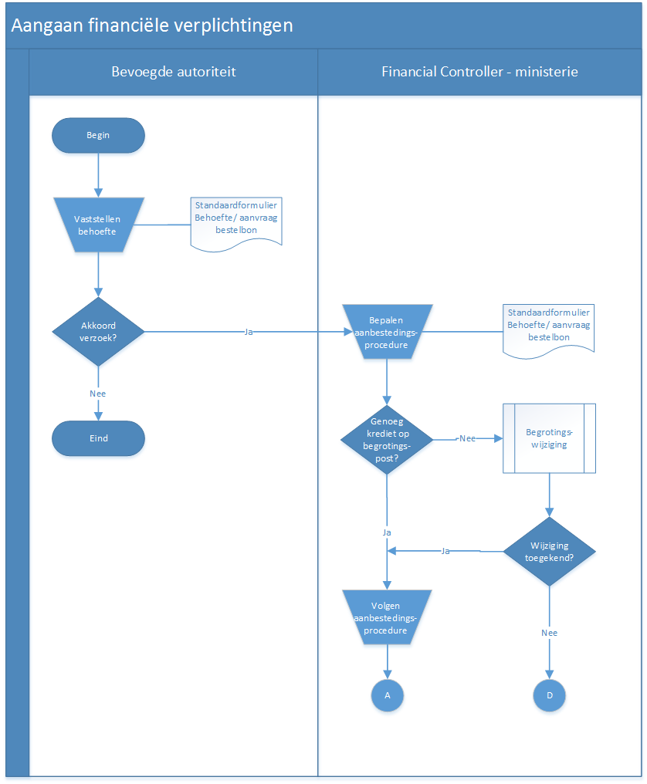

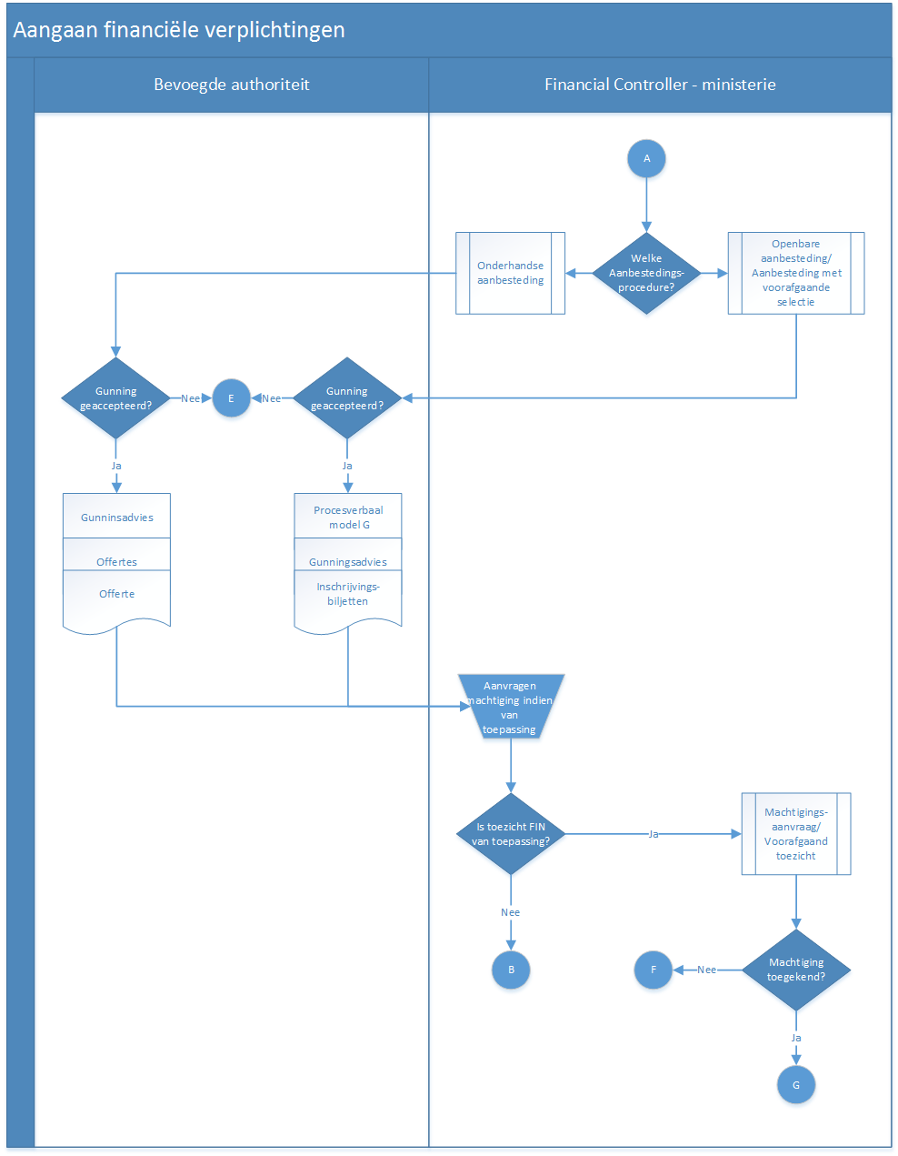

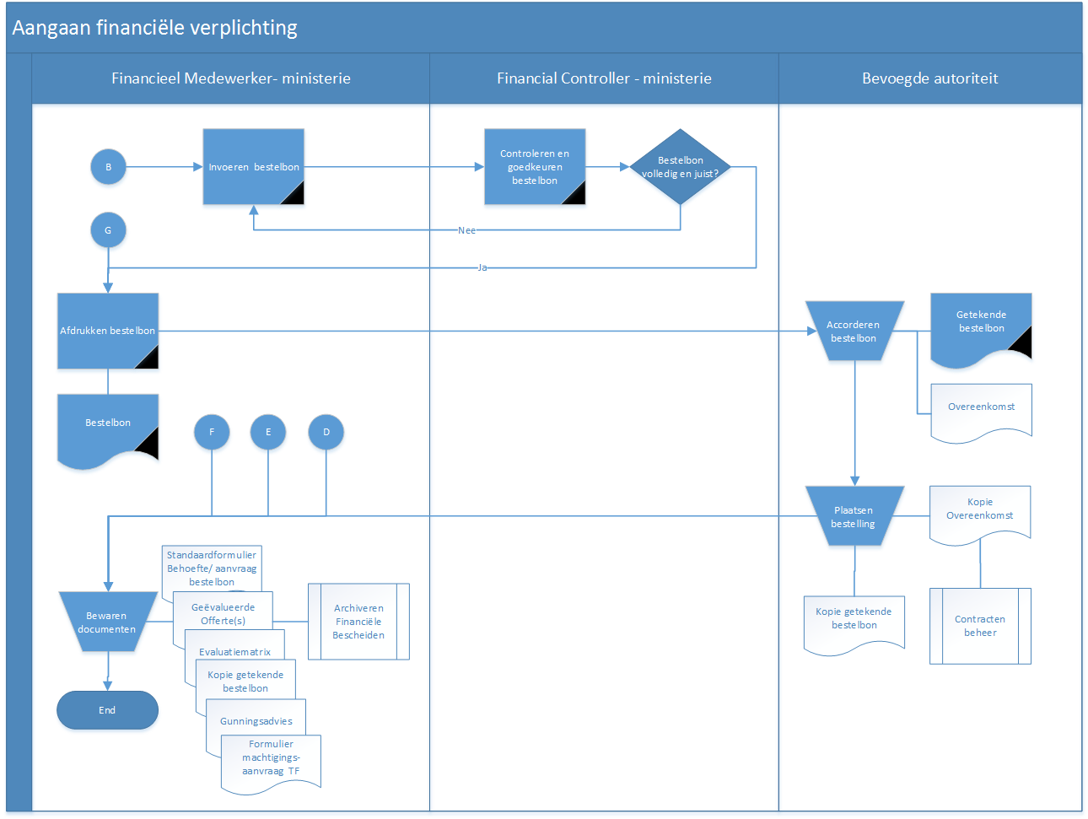

Subbijlage A.1 als bedoeld in artikel 2, onderdeel a, van de Regeling primaire financiële processen

Formulier behoefte/ aanvraag bestelbon

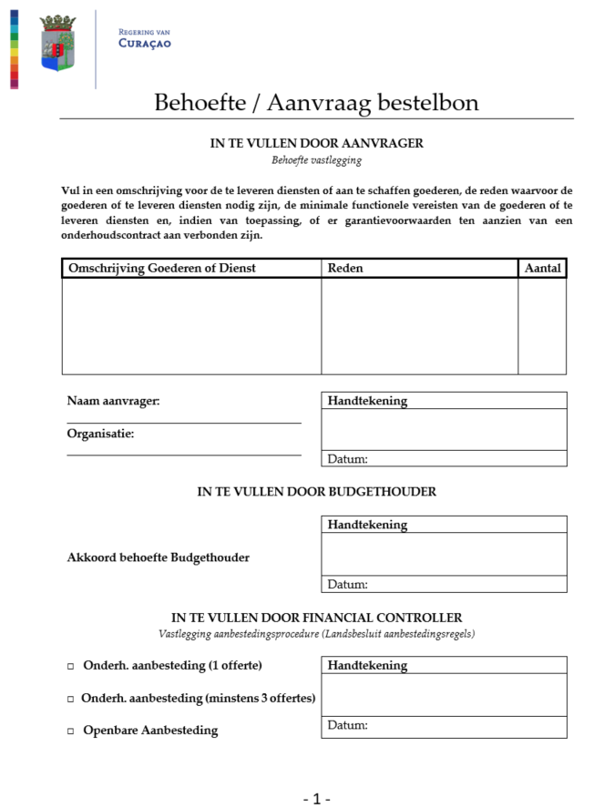

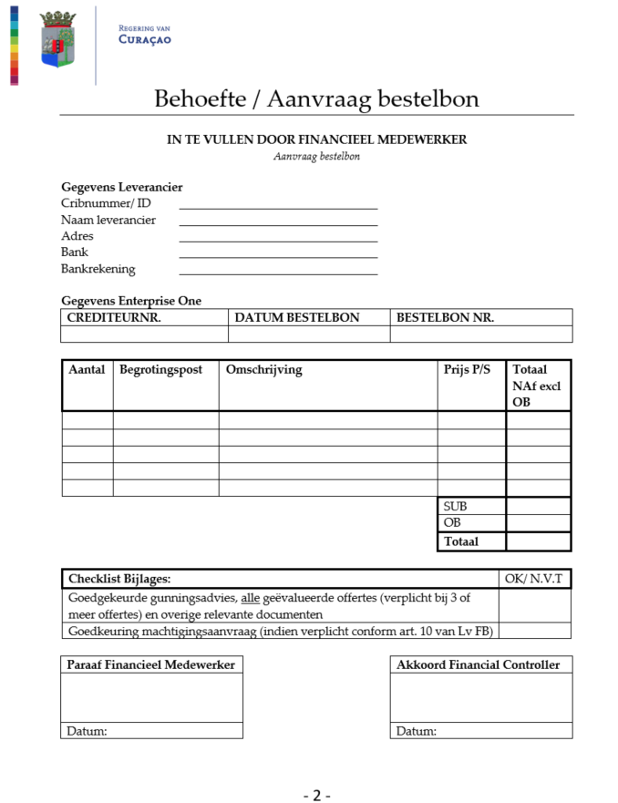
Bijlage B als bedoeld in artikel 2, onderdeel b, van de Regeling primaire financiële processen

AO-Proces Machtigingsaanvraag/
Voorafgaand toezicht

Doel van het proces
Om een gestandaardiseerd organisatieproces te hanteren bij het aanvragen van machtigingen door de ministeries om te beschikken over benodigde middelen.

Proces scope
Dit proces beschrijft de nodige activiteiten voor het aanvragen van machtigingen wanneer er sprake is van lasten of uitgaven met een bijzonder karakter, dan wel wanneer voorafgaand toezicht noodzakelijk is bij het aangaan van een verplichting.

De Minister van Financiën geeft door middel van een machtiging, toestemming aan de ministeries om te beschikken over middelen voor lasten en uitgaven met een bijzonder karakter, uit hoofde van artikel 8, tweede lid, van de Landsverordening financieel beheer, of in het kader van het uitoefenen van voorafgaand toezicht, uit hoofde van artikel 39, vijfde lid, van de Landsverordening comptabiliteit 2010.

Dit proces vormt onderdeel van het AO-proces “Aangaan van financiële verplichtingen”.

Dit proces wordt uitgevoerd vanuit de volgende wettelijk kaders:
- Landsverordening comptabiliteit 2010;
- Landsverordening financieel beheer;
- Subsidiebesluit 2024;
- Overige vigerende wet- en regelgeving.

Rollenverdeling

Subproces | Beschikkend | Controlerend | Uitvoerend | Bewarend | Registrerend
Machti-gings-  aanvraag | Minister van Financiën | Sector Directeur FB&B  Hoofd BZ  Beleidsmede-werker TF 2 - Financiën | Financieel Medewerker- ministerie  Beleids-medewerker TF 1 - Financiën  Financial Controller - ministerie |  | Financieel Medewerker - ministerie  Beleids-medewerker TF 1 - Financiën

Proces input en output
De input/trigger betreft de vaststelling door de Financial Controller (hierna: FC), dan wel Financieel medewerker (hierna: FM) van het ministerie dat er een behoefte is voor een of meer werken, goederen of diensten waarvan de lasten of uitgaven een bijzonder karakter hebben of de uitgaven gelijk of hoger zijn dan het bedrag waarvoor een voorafgaand toezicht door de Minister van Financiën van toepassing is.

Processtroom

# | Processtap | Functionaris | Activiteiten
1 | Invullen machtigings-aanvraag | Financieel Medewerker - ministerie | Invullen van het formulier machtigingsaanvraag.  Hulpmiddel:  -Subbijlage B.1 – Formulier machtigingsaanvraag.
2 | Aanmaken reservering in E1 | Financieel Medewerker - ministerie | Aanmaken van de reservering van het bedrag (hierna: OB-bon) in het administratiesysteem Enterprise One (hierna: E1) na analyse van het beschikbare budget.  Voorleggen van de ingevulde machtigingsaanvraag, de OB-bon en een bijbehorende aanbiedingsbrief ter controle en ondertekening aan de bevoegde autoriteit binnen het betreffende ministerie.  De bevoegde autoriteit blijkt uit het mandaatregister dat op grond van artikel 40 van de Landsverordening comptabiliteit 2010 is samengesteld en gepubliceerd.  Hulpmiddelen:  -Enterprise One systeem
3 | Goedkeuren machti-gingsaan-vraag | Bevoegde autoriteit | Controleren van de machtigingsaanvraag, de OB-bon en de aanbiedingsbrief.  - Afkeuren indien de machtigingsaanvraag niet aan de punten voldoet. In dat geval, de machtigingsaanvraag en de OB-bon retourneren aan de FM die het opgesteld heeft om te corrigeren.  - Indien volledig en juist, de machtigingsaanvraag en OB-bon voor akkoord tekenen, en, inclusief de aanbiedingsbrief, voorleggen ter controle aan de FC
4 | Beoordelen machtigingsaanvraag | Financial Controller - ministerie | Beoordelen van de machtigingsaanvraag met behulp van de Checklist machtigingsaanvraag op Consultancybeleid, Subsidiebesluit en Aanbestedingsprocedure. Nagaan of een OB-bon is ingevoerd in E1 en of de gegevens correct zijn conform ontvangen documentatie.  - Indien het organisatieonderdeel een onjuiste begrotingspost heeft gebruikt, een notitie hiervan maken op de aanvraag voordat verder wordt gegaan met het proces.  - Indien het organisatieonderdeel de OB-bon niet heeft aangemaakt, dient dit alsnog ingevoerd te worden in het administratiesysteem.  - Afkeuren indien geconstateerd dat niet aan de bovengenoemde punten, ten aanzien van het consultancybeleid, het subsidiebesluit, de aanbestedingsprocedure en de reservering, is voldaan. Per e-mail de ontbrekende documenten binnen een door de FC bepaalde termijn alsnog laten toesturen, alvorens de machtigingsaanvraag, de OB-bon en de aanbiedingsbrief te retourneren aan de bevoegde autoriteit om de correcties uit te voeren.  - Indien volledig en juist, de machtigingsaanvraag paraferen ter goedkeuring en een memo opstellen. De memo, machtigingsaanvraag, concept ministeriële beschikking en de bijbehorende documenten worden in een omslag verstuurd naar de Sector Financieel Beleid en Begrotingsbeheer, afdeling Toezicht Financiën (hierna: TF) van het Ministerie van Financiën.
5 | Toetsen machtigings-aanvraag | Beleids-medewerker TF 1 - Financiën | Controleren van de machtigingsaanvraag en de bijbehorende documenten op volledigheid en juistheid. Controleren of de volgende documenten zijn geleverd:  - de getekende machtigingsaanvraag;  - de OB-bon;  - het advies van de FC of de paraaf van de FC op de machtigingsaanvraag;  - het gunningsadvies, indien een openbare aanbesteding van toepassing is;  - een verzoek gekoppeld aan een concept ministeriële beschikking van de Minister van Financiën, indien het afzien van een aanbestedingsprocedure wordt verzocht;  - een verzoek voor begrotingswijziging, indien er niet voldoende middelen zijn op de begrotingspost;  - een conceptcontract, indien de machtigingsaanvraag gaat over het sluiten van een nieuwe overeenkomst of het verlengen van bestaande overeenkomst.  - aanvullende documenten die een beschrijving geven van het werk, goed of de dienst.  - De machtigingsaanvraag afkeuren indien wordt geconcludeerd dat niet aan de genoemde punten is voldaan. Vervolgens afhandelen, mogelijk op twee manieren:  - De documenten te retourneren aan de FC door gebruik te maken van het formulier, genoemd Apostille retour model, of;  - Een negatief advies afgeven  - Indien volledig en juist, een advies afgeven. Bij het uitbrengen van een advies, het formulier machtigingsadvies TF invullen of de machtigingsaanvraag voorzien van een stempel en deze paraferen.  De BM TF 1 legt het machtigingsadvies TF en de ingediende documenten in een omslag ter controle voor aan een tweede BM TF.  Hulpmiddelen:  -Subbijlage B. 2 - Apostille retour model  -Subbijlage B. 3 - Formulier machtigingsaanvraag TF
6 | Controleren advies op juistheid volledigheid en rechtmatig-heid | Beleids-medewerker TF 2 - Financiën | Controleren van het machtigingsadvies TF en de ingediende documenten op juistheid (met name of er voldoende middelen aanwezig zijn op de begrotingspost), volledigheid (of alle relevante informatie aanwezig is) en rechtmatigheid (of het advies in lijn is met de comptabiliteitsvoorschriften).  - Indien correcties en/of opmerkingen nodig zijn, het machtigingsadvies TF en de ingediende documenten retourneren aan de desbetreffende BM TF 1 voor het nodige.  - Indien geen correcties en/of opmerkingen nodig zijn, wordt het machtigingsadvies TF geparafeerd en, inclusief de ingediende documenten, in een omslag voorgelegd aan het Hoofd Begrotingszaken (hierna: BZ) ter goedkeuring.
7 | Controleren advies | Hoofd Begrotings-zaken | Controleren van het geparafeerde machtigingsadvies TF en de ingediende documenten.  - Indien correcties en/of opmerkingen nodig zijn, het geparafeerde machtigingsadvies TF en de ingediende documenten retourneren aan de BM TF 2 voor het nodige.  - Indien geen correcties en/of opmerkingen nodig zijn, wordt het machtigingsadvies TF geparafeerd en ter ondertekening voorgelegd aan de Sector Directeur Financieel Beleid en Begrotingsbeheer (FB&B).
8 | Controleren advies en onderteke-nen advies | Sector Directeur Financieel Beleid en Begrotings-beheer | Controleren van het geparafeerde machtigingsadvies TF en de ingediende documenten.  - Indien correcties en/of opmerkingen nodig zijn, het geparafeerde machtigingsadvies TF en de ingediende documenten retourneren aan het Hoofd BZ voor het nodige.  - Indien geen correcties en/of opmerkingen nodig zijn, wordt het geparafeerde machtigingsadvies TF ondertekend. De getekende machtigingsaanvraag TF en de ingediende documenten in een omslag naar de Minister van Financiën versturen ter goedkeuring.  Hulpmiddel:  -AO-proces Document Management
9 | Accorderen machtiging aanvraag | Minister van Financiën | Een beslissing nemen aan de hand van de ontvangen documenten.  - Indien niet akkoord, wordt de omslag en, indien van toepassing, het concept MB afwijking aanbestestingsprocedures niet voorzien van een handtekening.  - Indien akkoord, wordt de omslag voorzien van een handtekening en, indien van toepassing, wordt het concept MB voor afwijking van aanbestedingsprocdures voorzien van een handtekening.  De omslag, met erin het getekende machtigingsadvies TF en de ingediende documenten, wordt geretourneerd naar de Sector FB&B via afdeling Document Management.  Hulpmiddel:  -AO-proces Document Management
10 | Reservering verwerken in E1 | Beleids-medewerker TF 1 - Financiën | Goedkeuren van de betreffende OB-bon in E1 indien de Minister zijn machtiging heeft gegeven (de omslag heeft ondertekend). Hierdoor wordt de reservering (OB-bon) vrijgegeven om de verplichting aan te gaan.  - Indien de Minister geen machtiging heeft gegeven, de betreffende OB-bon annuleren in E1.  Hulpmiddel:  -Enterprise One systeem
11 | Bewaren kopie van documenten | Beleids-medewerker TF 1 - Financiën | Kopieën maken en scannen van de omslag, het getekende machtigingsadvies TF en de ingediende documenten. De originele documenten worden in het postvak van de desbetreffende organisatieonderdeel of ministerie gelegd.  Een kopie bewaren in een map. De gescande documenten kunnen digitaal bewaard worden op de server van de afdeling TF.
12 | Bewaren documenten | Financieel Medewerker - ministerie | De ontvangen documenten bewaren conform AO-proces Archiveren Financiele Bescheiden.

Uitzonderingen op de normale processtroom
Voor dit proces bestaat geen uitzonderingsmogelijkheid.

Controle punten
Onderdelen van het proces die getoetst kunnen worden aan de hand van de machtigingsaanvraag zijn:
- Is de OB-bon getekend door een bevoegde autoriteit, conform handtekeningenlijst/mandaatregister voor akkoord?
- Is de machtigingsaanvraag getekend door een bevoegde autoriteit, conform handtekeningenlijst/mandaatregister voor akkoord?
- Kloppen de gegevens op de OB-bon met de machtigingsaanvraag (bedrag, leverancier, begrotingsartikel)?
- Is de machtigingsaanvraag geparafeerd door de FC voor goedkeuring?
- Is de machtigingsaanvraag TF getekend door de Sector Directeur FB&B voor goedkeuring?
- Is er een ondertekening van de Minister van Financiën voor akkoord van de machtigingsaanvraag op de omslag?

Bedrijfsproces flowchart

De processtroom wordt in een flowchart weergegeven. Het doel van de flowchart betreft het weergeven van een visueel beeld van het gehele proces voor het aanvragen van een machtiging.

De betekenis van elk gehanteerd symbool wordt vervolgens weergegeven.

Een activiteit die met behulp van een elektronisch hulpmiddel wordt uitgevoerd.
Een activiteit die met behulp van en elektronisch hulpmiddel wordt uitgevoerd, waarbij de activiteit wordt geregistreerd met een unieke handelings-/procesnummer.

Deze activiteit kan worden terug herleid bij audits.
Beslissingsmoment. Geeft een vraag weer waar meestal met “Ja” of “Nee” op geantwoord kan worden.
Document (input of output) dat tijdens een activiteit wordt gebruikt of gegenereerd.
Document (input of output) dat tijdens een activiteit wordt gebruikt of gegenereerd. Het document bevat een geautomatiseerd uniek nummer dat gekoppeld is aan een administratie systeem.
Het start en eindpunt van het proces.
Een activiteit die handmatig wordt uitgevoerd.
Dit verbindingssymbool wordt gebruikt ter vervanging van een pijl om te voorkomen dat de lijnen over elkaar heen gaan op dezelfde bladzijde. Het wordt ook gebruikt om naar een andere bladzijde te verwijzen.
Betreft het digitale bestand op de server waarin documenten worden bewaard.
Betreft de fysieke locatie waarin documenten worden bewaard.
Betreft de richting en eerstvolgende handeling dat gevolgd moet worden tijdens het proces.
Betreft een output bij de specifieke activiteit.
Betreft een ander proces beschreven in dit handboek.

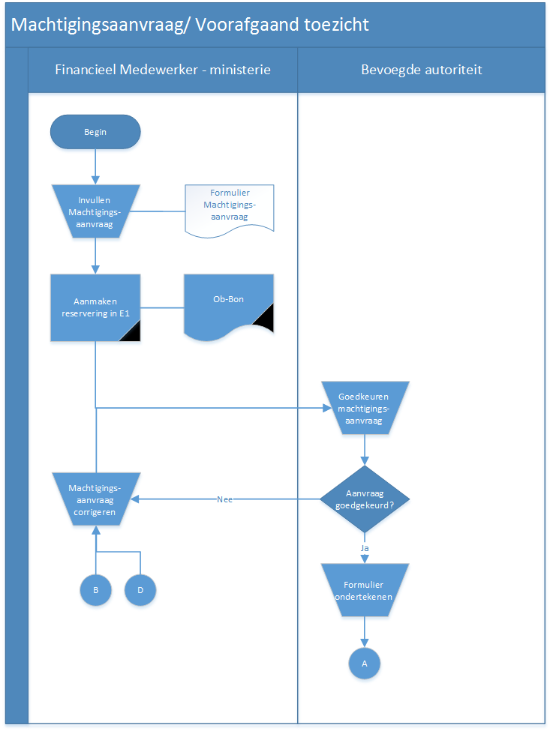

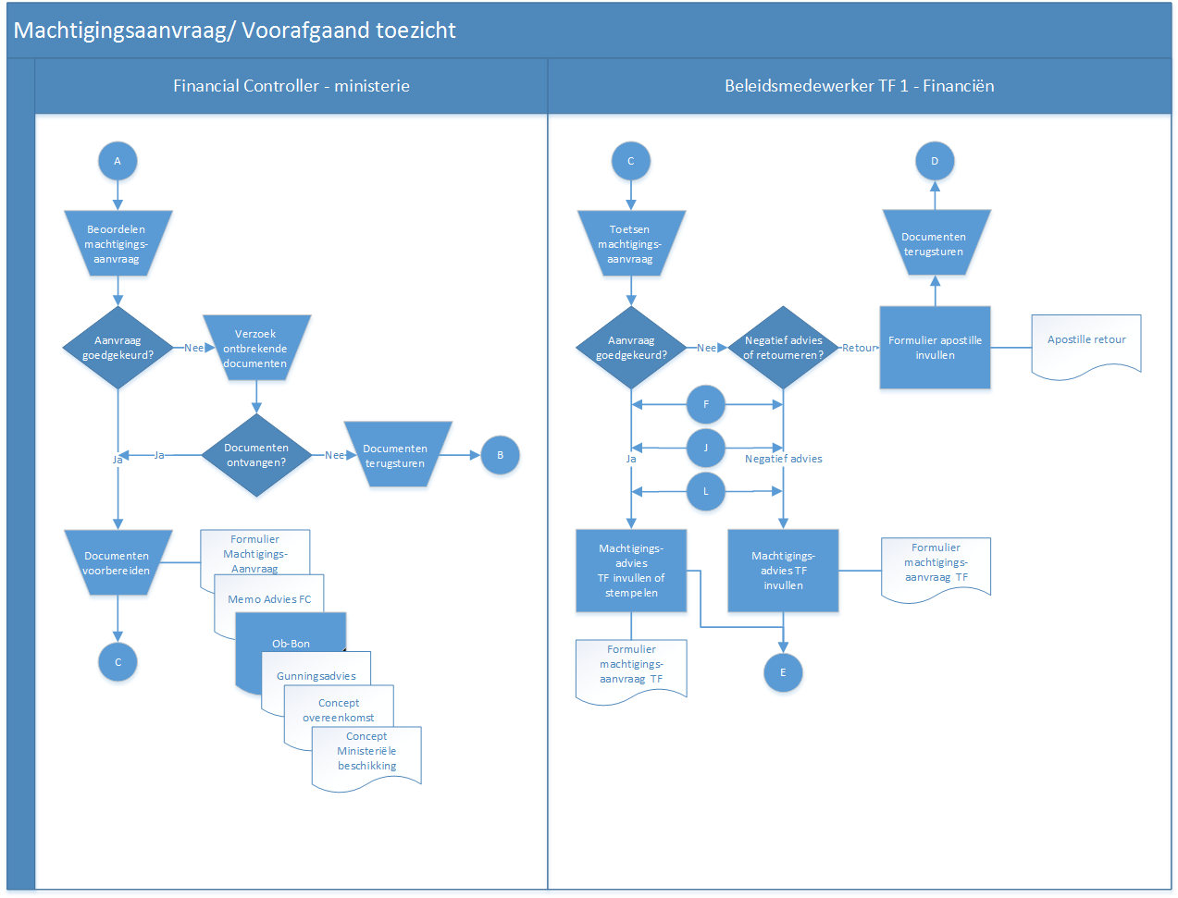

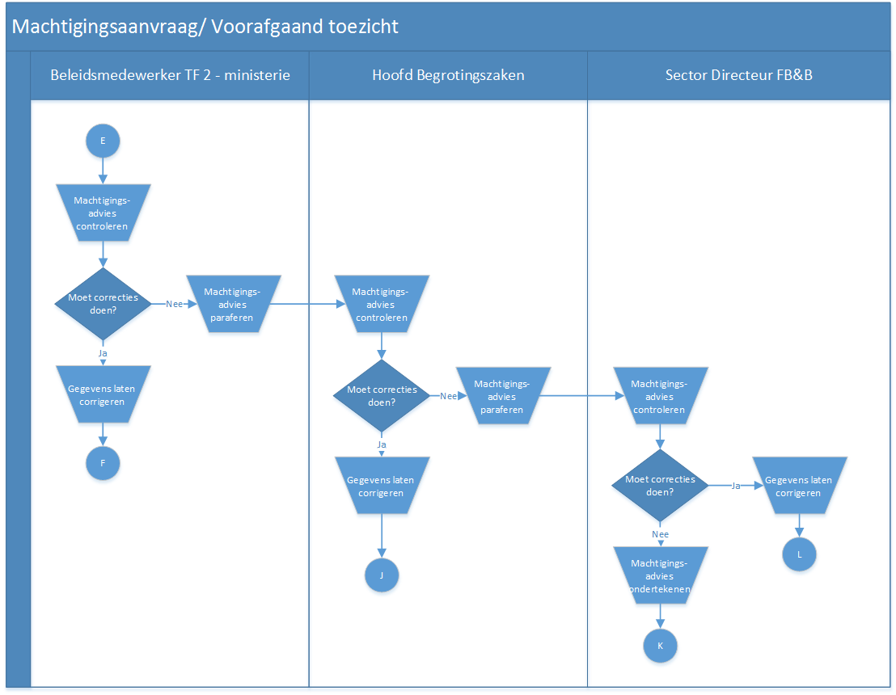
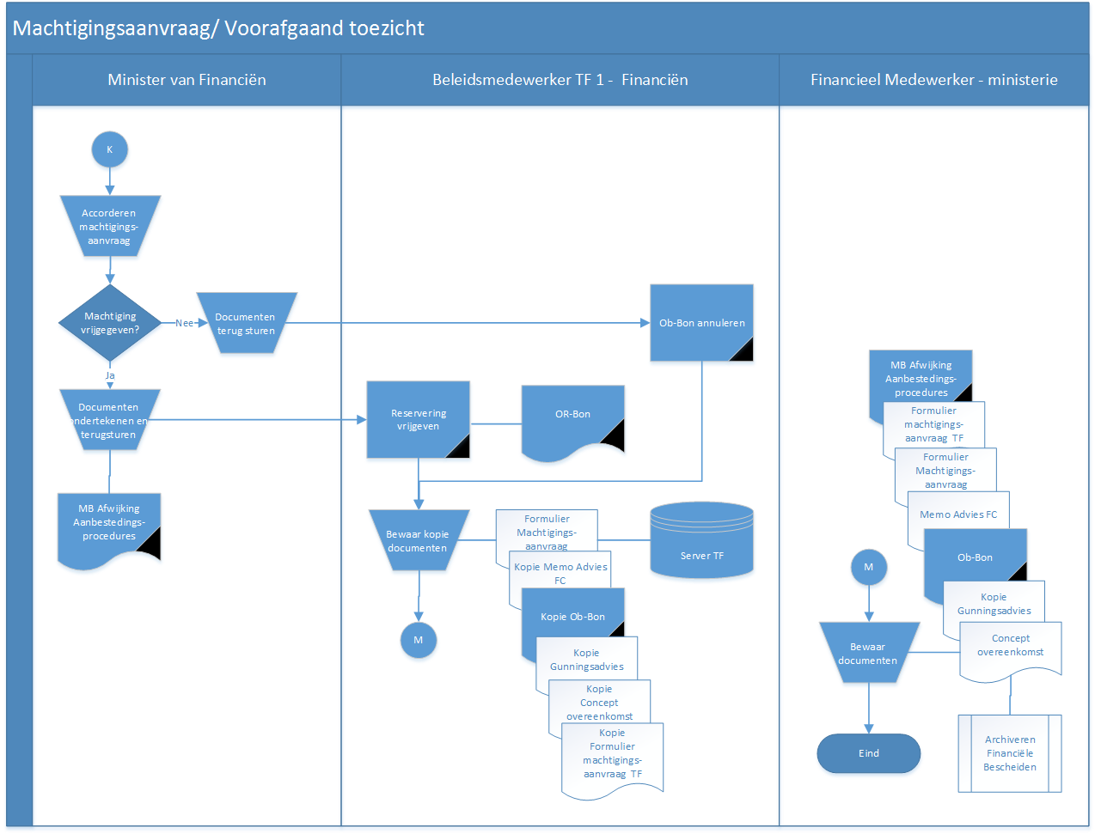
Subbijlage B.1 als bedoeld in artikel 2, onderdeel b, van de Regeling primaire financiële processen

Formulier machtigingsaanvraag

Subbijlage B.2 als bedoeld in artikel 2, onderdeel b, van de Regeling primaire financiële processen

Apostille retour model

Subbijlage B.3 als bedoeld in artikel 2, onderdeel b, van de Regeling primaire financiële processen

Formulier machtigingsaanvraag TF

Bijlage C als bedoeld in artikel 2, onderdeel c, van de Regeling primaire financiële processen

AO-Proces
Afhandeling van facturen en declaraties

Doel van het proces
Om een gestandaardiseerd organisatieproces te hanteren bij het afhandelen van facturen en declaraties, en het koppelen van de betreffende bestelbonnen aan deze facturen en declaraties.

Proces scope
Dit proces beschrijft de activiteiten voor het indienen van een factuur of declaratie met de bijbehorende bestelbon bij het Ministerie van Financiën en de goedkeuring tot uitbetaling (betaalbaarstelling) door de betalingsordonnateur.

Dit proces wordt uitgevoerd vanuit de volgende wettelijk kaders:
- Landsverordening financieel beheer;
- Overige vigerende wet- en regelgeving.

De volgende AO-processen en werkinstructies vormen onderdeel van dit proces maar zijn apart beschreven:
- AO-proces Archiveren financiële bescheiden;
- Werkinstructie Facturen In Omloop voor Crediteurenadministratie;
- Werkinstructie Facturen In Omloop voor FMs;
- Werkinstructie Facturen In Omloop voor Financial Controllers;
- Werkinstructie Scannen en Controleren Facturen met Imagecapture;
- Werkinstructie Crediteuren;

Rollenverdeling

Subproces | Beschikkend | Controlerend | Uitvoerend | Bewarend | Registrerend
Afhandelen facturen en declaraties |  | Financial Controller - ministerie | Financieel Medewerker – ministerie  Medewerker Algemene Onder-steuning – Financiën |  | Financieel Medewerker – Financiën  Financieel Medewerker – ministerie

Proces input en output
De input van het proces betreft het verzoek van betaling door een leverancier middels het inleveren van een factuur/declaratie en de bijbehorende bestelbon in verband met geleverde werken, goederen of diensten, bij het centrale factuuradres van de overheid te Pietermaai 17 (Ministerie van Financiën). In afwijking van het voorgaande wordt het verzoek van betaling middels de inlevering van de facturen en bijbehorende bestelbonnen met betrekking tot levering van water, elektriciteit, gas, brandstof voor voertuigen, telecommunicatiediensten en opdrachten tot het uitvoeren van civieltechnische of bouwkundige werken die openbaar worden aanbesteed als bedoeld in artikel 10 van de Landsverordening financieel beheer, middels de desbetreffende organisatie-eenheid ingediend.

De output voor dit proces betreft, bij goedkeuring, de geaccordeerde factuur voor uitbetaling door de afdeling Treasury van het Ministerie van Financiën.

Processtroom

# | Processtap | Functionaris | Activiteiten
1 | Ontvangen factuur met bestelbon | Medewerker Algemene Ondersteu-ning - Financiën | Ontvangen van de facturen en de bijbehorende bestelbon aan de balie.  Factuur voorzien van ontvangstdatum.  Plaatsen van documenten in het postvak van de afdeling Financiële Administratie.  Facturen zonder bijbehorende bestelbonnen worden niet geaccepteerd.
2 | Controleren juistheid factuur en bestelbon | Financieel Medewerker- Financiën | Dagelijks de documenten uit het postvak halen en de facturen en bijbehorende bestelbonnen die via de e-mail binnenkomen uitdraaien.  Controleren of de factuur bij de bestelbon hoort.  Indien de bestelbon niet bij de factuur hoort, worden de documenten in het postvak van het betreffende ministerie gelegd om opgehaald te worden.
3 | Inlezen factuur en bestelbon in E1 | Financieel Medewerker - Financiën | Scannen, binnen 5 werkdagen na ontvangst, factuur en bestelbon in het Enterprise One (hierna: E1) systeem conform de werkinstructie.  Controleren ingelezen factuur naar volledigheid. Indien er informatie ontbreekt, deze handmatig aanpassen, zodat de geregistreerde informatie precies overeenkomt met de ingelezen factuur.  Vaststellen dat:  - Factuurdatum juist is;  - Factuurnummer juist is;  - Leveranciersnummer juist is;  - Brutobedrag juist is;  - Filiaalvestiging juist is.  Indien de informatie overeenkomt, factuur verwerken en registreren in “Factuur in Omloop” (hierna: FIO) module van E1.  Hulpmiddel:  -Applicatie: Enterprise One  -Werkinstructie: Scannen en controleren facturen met Imagecapture  -Werkinstructie: Facturen in omloop  -Applicatie: Imagecapture
4 | Registreren factuur in E1 | Financieel Medewerker - Financiën | Controleren of de gescande informatie van de factuur in de FIO module correct is overgenomen.  Indien volledig, de facturen verwerken in het E1 systeem. De factuur is gereed voor codering (matchen).  Hulpmiddel:  -Applicatie: Enterprise One – FIO Module
5 | Uitdraaien controlelijst en verzenden facturen | Financieel Medewerker - Financiën | Per dag, per ministerie een controlelijst uitdraaien van alle ingelezen documenten en samenleggen met alle ingelezen facturen en bijbehorende bestelbonnen in het postvak van het betreffende ministerie naast de Medewerker Algemene Ondersteuning bij de balie.  Hulpmiddel:  - Applicatie - Enterprise One – FIO Module
6 | Controleren juistheid, factuur en bestelbon | Financieel Medewerker - ministerie | De bestelbon en factuur via E1 controleren:  - Vaststellen of de bestelbon in overeenstemming is met de factuur.  - Vaststellen of de beschreven werken, goederen of diensten op de factuur overeenkomen met de aanvraag bestelformulier.  - Vaststellen of het factuurbedrag uit de betreffende bestelbon gekweten kan worden.  Indien één van de bovengenoemde onderdelen niet vastgesteld kan worden, met leverancier overleggen om de juistheid van de factuur vast te stellen.  - Indien de factuur, inclusief het factuurbedrag, juist is, volgt punt 9.  - Als de factuur of het factuurbedrag niet juist is, volgt punt 7.  Hulpmiddel:  -Applicatie - Enterprise One
7 | Retourneren factuur en bestelbon naar leverancier | Financieel Medewerker - ministerie | Schriftelijk verzoek, inclusief vastlegging van de gevoerde overleg met de leverancier, de factuur en de bestelbon, aan de leverancier doen toekomen voor een gecorrigeerde factuur. De Financieel Medewerker bij Sector Financieel Beleid en Begrotingsbeheer schriftelijk verzoeken om de betreffende factuur te vervallen in het E1 systeem.
8 | Annuleren factuur in E1 | Financieel Medewerker - Financiën | De factuur vervallen in het E1 systeem en de reden vermelden.  De FC van het ministerie krijgt automatisch een e-mail nadat het verzoek is verwerkt. Dit proces eindigt dan hier.  Hulpmiddel:  -Applicatie - Enterprise One
9 | Controleren of factuur toereikend is | Financieel Medewerker - ministerie | Controleren of het factuurbedrag uit de betreffende bestelbon gekweten kan worden  Zo niet, als het verschil tussen het factuurbedrag en de bestelbon groter is dan 5%, aanmaken van een aanvullende bestelbon voordat er verder kan met de volgende punt.  Hulpmiddel:  -Bijlage A - AO-Proces aangaan van financiële verplichtingen
10 | Controleren voor oplevering van product of dienst | Financieel Medewerker - ministerie | Controleren van oplevering van werken, goederen of diensten:  - Voor ontvangst van goederen, een getekende ontvangst bon waarop een bevoegde autoriteit heeft getekend voor oplevering.  - Voor goedkeuring van werken en diensten, dat de bijbehorende prestatieverklaring getekend is door de bevoegde autoriteit.  De bevoegde autoriteit die een prestatieverklaring of verklaring van oplevering mag ondertekenen blijkt uit het mandaatregister en het register voor betalingsordonnateurs.  - Indien de geleverde werken, goederen of diensten conform de prestatieverklaring/getekende ontvangst bon niet overeenkomen met de aanvraag bestelling of factuur, contact opnemen met de leverancier om de ontbrekende werken, goederen of diensten alsnog te laten leveren.  - Indien niet mogelijk om de ontbrekende werken, goederen of diensten alsnog te leveren, wordt schriftelijk aan de leverancier verzocht om een gewijzigde factuur op te sturen. Hierna volgt stap #7.  - Indien de werken, goederen of diensten niet zijn geleverd, wordt er niet uitbetaald tot op het moment dat er een bijbehorende prestatieverklaring/getekende ontvangst bon wordt overhandigd waaruit blijkt dat de werken, goederen en diensten zijn geleverd.  - Indien het bewijs van oplevering van werken, goederen of diensten volledig, juist en rechtmatig is, gaat de FM over naar het matchen.  Hulpmiddelen:  -Subbijlage C. 1 - Prestatieverklaring  -Applicatie: Enterprise One
11 | Matchen van Bestelbon in E1 | Financieel Medewerker - ministerie | Binnen 5 werkdagen na ontvangst, matchen van de facturen en bestelbon in het E1 systeem, conform de werkinstructie “Facturen in Omloop voor de Crediteurenadministratie”.  Het getekend ontvangst bon en/of prestatieverklaring en alle relevante documenten in E1 scannen. De FC ontvangt een automatische melding van de FIO module dat een factuur klaar staat voor controle en goedkeuring ter uitbetaling.  Hulpmiddelen:  -Werkinstructie: Facturen in Omloop voor de Crediteurenadministratie  -Applicatie: Enterprise One
12 | Archiveren documenten | Financieel Medewerker - ministerie | De facturen samen met de bestelbon, de ontvangst bon, prestatieverklaring en overige bijbehorende documenten archiveren, conform het AO-Proces archiveren financiële bescheiden.  Hulpmiddel:  -AO-proces: Archiveren financiële bescheiden
13 | Goedkeuren voor uitbetaling | Financial Controller - ministerie | De volledigheid van de voortgang van het proces controleren en vaststellen of de facturen juist zijn gematcht conform werkinstructie “Factuur in Omloop voor Financial Controllers”.  Nagaan of er voldaan is aan de 3–way match.  - Indien geconcludeerd dat er niet voldaan is aan de 3-way-match of de matching in E1 niet correct is, zorgdragen dat de ontbrekende handelingen alsnog gedaan worden.  - Indien geconcludeerd dat er voldaan is aan de 3-way match en dat de matching in E1 correct is, de factuur goedkeuren voor uitbetaling (betaalbaarstelling) in het E1 systeem.  Hulpmiddelen:  -Applicatie: Enterprise One  -Werkinstructie: Factuur in Omloop voor Financial Controllers

Uitzonderingen op de normale processtroom
Voor dit proces bestaat geen uitzonderingsmogelijkheid.

Controle punten
Dit proces omvat verschillende controle punten. Onderdelen van het proces die getoetst kunnen worden zijn:
- Is de factuur ontvangen met bestelbon?
- Is het factuurbedrag in overeenstemming met bestelbon?
- Zijn de werken, goederen en diensten opgeleverd conform aanvraag bestelling?
- Is aan de 3-way match voldaan voordat uitbetaling plaatsvindt?
- Is alles wat gereed is voor betaling ook daadwerkelijk betaald?

Bedrijfsproces flowchart

De processtroom wordt in een flowchart weergegeven.

Het doel van de flowchart betreft het weergeven van een visueel beeld van het gehele proces van het afhandelen van ontvangen facturen en declaraties, wat inhoudt het koppelen (matchen) van de factuur of declaratie met de daarbij behorende bestelbon bij het ministerie.

De betekenis van elk gehanteerd symbool wordt vervolgens weergegeven:

Een activiteit die met behulp van een elektronisch hulpmiddel wordt uitgevoerd.
Een activiteit die met behulp van een elektronisch hulpmiddel wordt uitgevoerd, waarbij de activiteit wordt gemarkeerd/geregistreerd met een unieke handelings-/procesnummer.

Deze activiteit kan worden terug herleid tijdens audits.
Beslissingsmoment. Geeft een vraag weer waar meestal met “Ja” of “Nee” op geantwoord kan worden.
Document (input of output) dat tijdens een activiteit wordt gebruikt of gegenereerd.
Document (input of output) dat tijdens een activiteit wordt gebruikt of gegenereerd. Het document bevat een geautomatiseerd uniek nummer dat gekoppeld is aan een administratie systeem.

Het start en eindpunt van het proces.
Een activiteit die handmatig wordt uitgevoerd.
Dit verbindingssymbool wordt gebruikt ter vervanging van een pijl om te voorkomen dat de lijnen over elkaar heen gaan op dezelfde bladzijde. Het wordt ook gebruikt om naar een andere bladzijde te verwijzen.
Betreft het digitale bestand op de server waarin documenten worden bewaard.
Betreft de fysieke locatie waarin documenten worden bewaard.
Betreft de richting en eerstvolgende handeling dat gevolgd moet worden tijdens het proces
Betreft een output bij de specifieke activiteit
Betreft een ander proces beschreven in dit handboek.

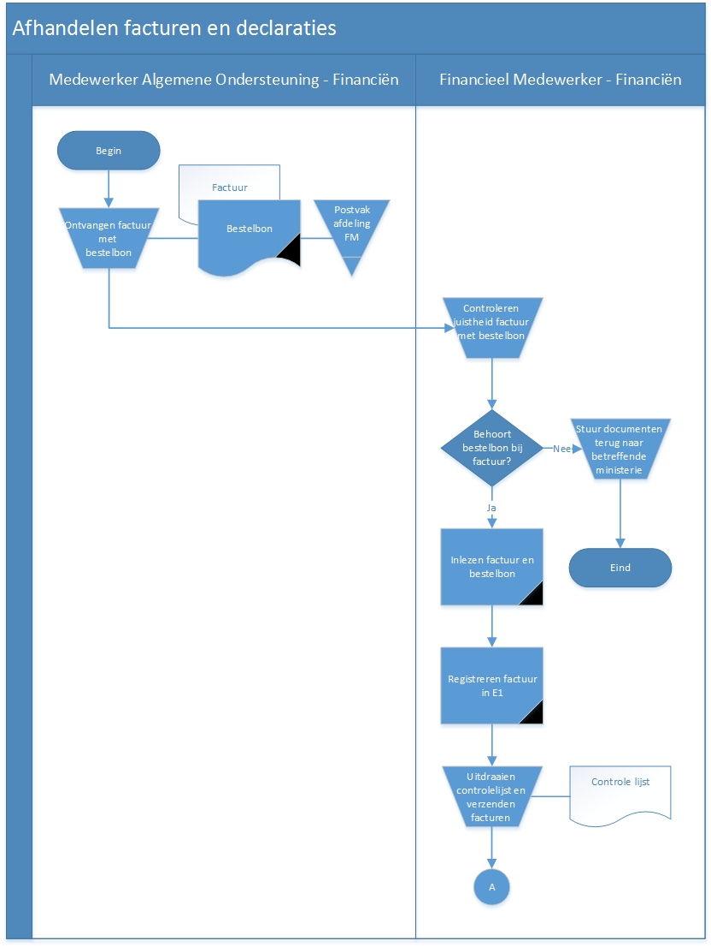
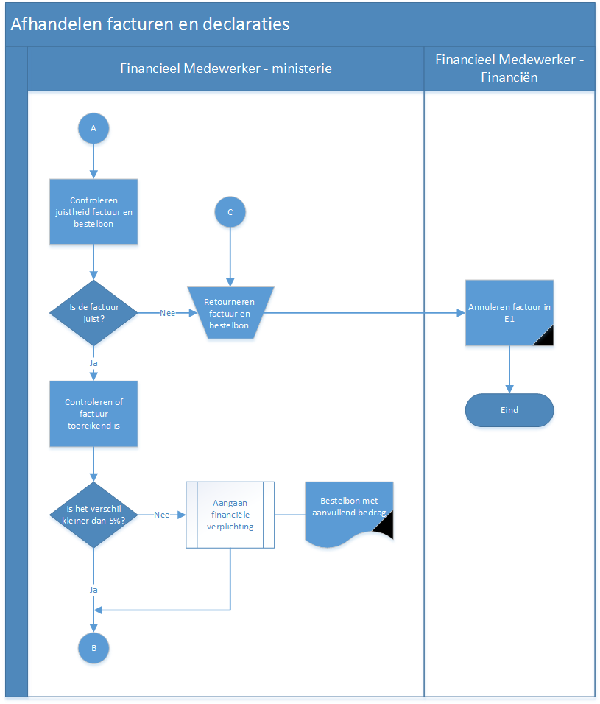
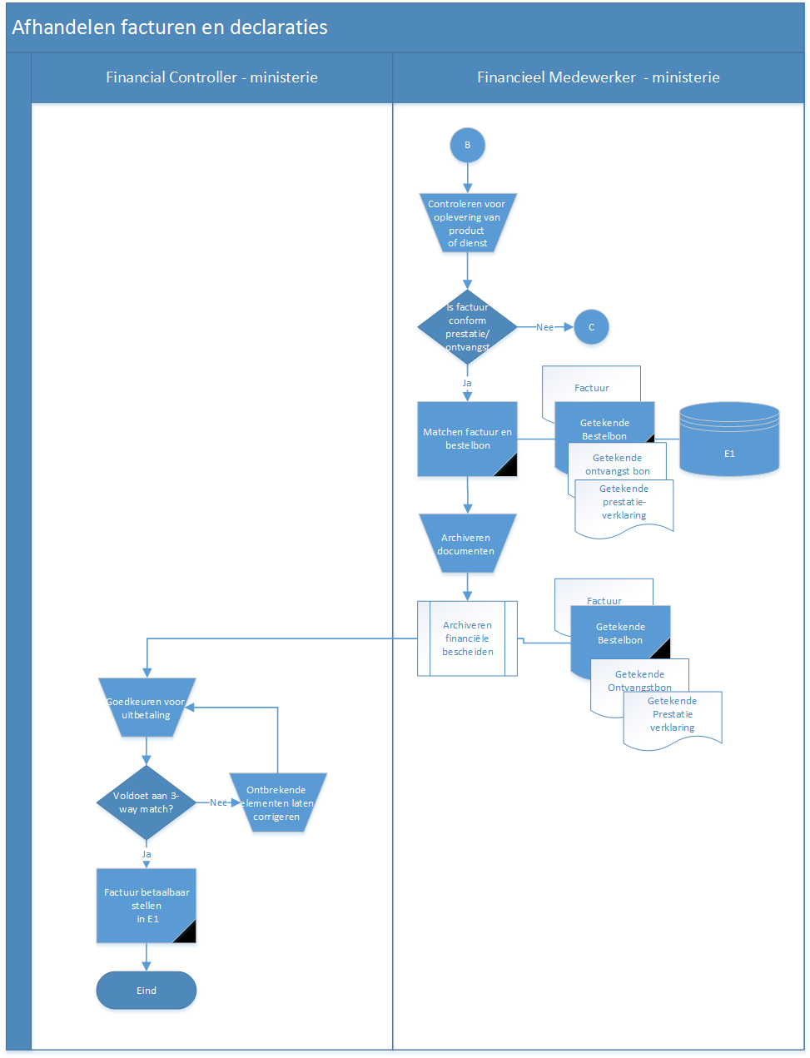

Subbijlage C.1 als bedoeld in artikel 2, onderdeel c, van de Regeling primaire financiële processen

Prestatieverklaring

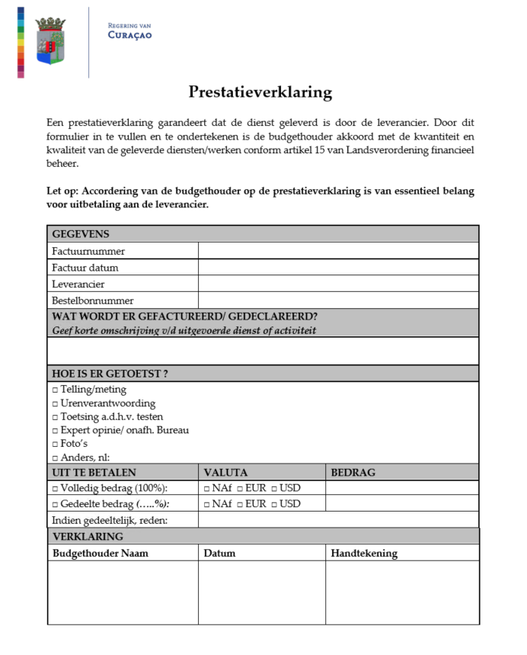
Bijlage D als bedoeld in artikel 2, onderdeel d, van de Regeling primaire financiële processen

AO-Proces Openbare aanbesteding/
Aanbesteding met voorafgaande selectie

Doel van het proces
Om een gestandaardiseerd en transparant organisatieproces te hanteren bij het houden van een openbare aanbesteding of aanbesteding met voorafgaande selectie.

Proces scope
Dit proces beschrijft de nodige activiteiten voor het ministerie voor het houden van een openbare aanbesteding of aanbesteding met voorafgaande selectie vanaf het moment dat de aanbesteding bekend wordt gemaakt tot op het moment dat de aankondiging van de winnende inschrijver aan wie de opdracht is gegund, is geplaatst. Dit proces vormt een onderdeel van het aangaan van financiële verplichtingen.

Dit proces wordt uitgevoerd vanuit de volgende wettelijke kaders:
- Landsverordening comptabiliteit 2010;
- Landsverordening financieel beheer;
- Landsbesluit aanbestedingsregels;
- Overige vigerende wet- en regelgeving.

Rollenverdeling

Subproces | Beschikkend | Controlerend | Uitvoerend | Bewarend | Registrerend
Openbare  Aanbeste-ding | Bevoegde Autoriteit | FC  IA  FD | Aanbesteder | FC | FM

Proces input en output
De input van dit proces betreft het moment dat er tijdens het aangaan van een financiële verplichting is vastgesteld dat de vorm van aanbesteding, rekening houdend met de wet- en regelgeving, een openbare aanbesteding of aanbesteding met voorafgaande selectie betreft.

De output van dit proces is een aankondiging van de inschrijver(s) aan wie de opdracht is gegund en een mededeling aan de inschrijvers aan wie de opdracht niet is gegund. Intern is de output een gunningsadvies voor de Financieel Directeur (hierna: FD).

Processtroom

Openbare aanbesteding

Aankondiging van openbare aanbesteding

# | Processtap | Functionaris | Activiteiten
1 | Invullen formulier | Aanbesteder | Invullen van het aankondigingsdocument, het model B, van het Landsbesluit aanbestedingsregels. De aankondiging vermeldt ten minste de in artikel 15 van het Landsbesluit aanbestedingsregels vermelde eisen en gegevens.  Invullen het aanmeldingsformulier, het model A van het Landsbesluit aanbestedingsregels, ten behoeve van sector Financieel Beleid en Begrotingsbeheer (hierna: FB&B).  Opstellen bestek waarin duidelijk wordt beschreven wat de opdracht is, in overeenstemming met artikel 16 van het Landsbesluit aanbestedingsregels.  Ingevulde aankondigingsdocument en aanmeldingsformulier ter controle en ondertekening voorleggen en het bestek met besteknummer, de krantadvertentie en eventueel nota van inlichtingen digitaal aanleveren aan de budgethouder van het organisatieonderdeel.  Hulpmiddelen:  Model A - aanmeldingsformulier  Model B - aankondigingsdocument
2 | Accorderen  formulieren | Bevoegde autoriteit | De modellen en de ingediende documenten controleren op volledigheid, en rechtmatigheid:  De formulieren zijn volledig ingevuld  De formulieren voldoen aan de aanbestedingsregels  - Afkeuren indien niet volledig of rechtmatig. De modellen en ingediende documenten retourneren aan de FM die het heeft opgesteld om te corrigeren.  - Indien volledig, de aankondigingsdocument en aanmeldingsformulier tekenen voor akkoord. Kopieën maken van de getekende aankondigingsdocument en aanmeldingsformulier en deze secuur bewaren. De originele aankondigingsdocument en aanmeldingsformulier samen met de ingediende documenten voorleggen ter controle aan de FC.
3 | Controleren formulieren | Financial Controller - ministerie | Controleren van de aankondigingsdocument en aanmeldingsformulier en de ingediende documenten naar juistheid en volledigheid.  Vaststellen juistheid:  - De handtekening van de bevoegde autoriteit: komt de handtekening overeen met de handtekening van de bevoegde autoriteit in de handtekeninglijst;  - De begrotingspost: is de correcte begrotingspost genoteerd;  - Het model: is het overeenkomstig het correcte model gebruikt.  Vaststellen volledigheid, controleren of de modellen volledig zijn ingevuld conform de wet- en regelgeving en of alle relevante documenten zijn ingediend.  - Afkeuren indien niet volledig. De modellen en ingediende documenten retourneren aan de bevoegde autoriteit om te corrigeren.  - Indien is voldaan aan de genoemde punten, de aankondigingsdocument en aanmeldingsformulier paraferen ter goedkeuring en retourneren naar de FM voor verzending.
4 | Verzenden documen-ten | Financieel Medewerker - ministerie | Kopie maken van het getekend en geparafeerd aankondigingsdocument en samenvoegen met het getekend en geparafeerd aanmeldingsformulier in een omslag.  Indienen kopie aankondigingsdocument en origineel aanmeldingsformulier bij de afdeling Internal Auditing van de sector FB&B ten minste twee weken voor het tijdstip van de opening van de enveloppen  Informeren Financieel Directeur, Financial Controller van het ministerie schriftelijk over de start van de openbare aanbesteding.  Het origineel getekend en geparafeerd aankondigingsdocument sturen naar het Accountmanager Communicatie.
5 | Publiceren openbare aanbeste-ding | Account-manager Communi-catie - ministerie | Versturen ontvangen aankondigingsdocument naar dagbladen voor publicatie.  De aankondiging gebeurt ten minste 14 dagen voor het tijdstip van de openbare aanbesteding.  De aanbesteder dient de aankondiging op ten minste twee verschillende dagen en in minimaal twee lokale dagbladen te plaatsen. De aankondiging kan ook langs elektronische weg (op een website) plaatsvinden. In totaal dient de aankondiging minstens vier keer geplaatst te worden.
6 | Registreren en bewaren van aankon-diging | Internal Auditor - Financiën | Registreren van het ontvangen aanmeldingsformulier en het kopie aankondigingsdocument in een Excel bestand.  De documenten bewaren in een gesloten kast op de afdeling IA.

Het beschikbaar stellen van de bus voor indiening van de inschrijvingen

# | Processtap | Functionaris | Activiteiten
7 | Voorberei-ding bus | Financieel Medewerker - ministerie | Een afgesloten bus beschikbaar stellen op een voor het publiek toegankelijke plaats. Vermelden van de besteknaam, het besteknummer en het in de aankondiging (model B) vermelde tijdstip op de bus.  De bus dient voorzien te zijn van twee sloten, waarvan de sleutels door personen worden beheerd, die door de aanbesteder vooraf zijn aangewezen.

Proces tijdens de openbare aanbesteding

# | Processtap | Functionaris | Activiteiten
8 | Uitvoeren openbare aanbeste-ding | Aanbesteder | Op de dag van de openbare aanbesteding zijn er drie functionarissen aanwezig die namens de aanbesteder de openbare aanbesteding houden:  - Functionaris belast met de leiding van de openbare aanbesteding;  - 1e getuige belast met het openen van de inschrijvingen/offertes;  - 2e getuige belast met het registreren van de inschrijvingen/offertes.  Daarnaast is een Internal Auditor van het Ministerie van Financiën aanwezig om het verloop van de opening van de enveloppen te controleren.  De bus wordt geopend op de in de aankondiging vermelde plaats en het tijdstip, waarbij de enveloppen eruit gehaald worden.  De lege bus wordt aan alle aanwezigen getoond.  Per envelop de volgende punten voorlezen:  - de naam van de inschrijver;  - opdrachtsommen in cijfers genoemd;  - en in geval de opdracht in percelen is verdeeld, voor welke opdracht de individuele inschrijver zicht heeft ingeschreven.  Melden van het in één oogopslag opgemerkte onregelmatigheden in de inschrijvingsbiljetten. Er worden geen uitspraken gedaan over de geldigheid of ongeldigheid van de inschrijvingen.  Aanbesteding wordt gesloten wanneer alle inschrijvingen zijn voorgelezen.

Proces na de openbare aanbesteding

# | Processtap | Functionaris | Activiteiten
9 | Opstellen rapport | Internal Auditor - Financiën | Opstellen rapport over het verloop van de opening van de enveloppen van de openbare aanbesteding.  Afleggen van een positieve of negatieve verklaring met betrekking tot de gevolgde procedure tijdens de openbare opening van de ingediende enveloppen.  Versturen rapport naar de aanbesteder. Een kopie van het rapport wordt bewaard in de desbetreffende map, in een kast of op de server van de afdeling IA.
10 | Opmaken procesver-baal | Aanbesteder | Opmaken proces-verbaal (model G) door de functionaris (1ste getuige) van het verloop van de opening van de enveloppen.  Het proces-verbaal dient uiterlijk 2 weken na de openbare aanbesteding, getekend en voorgelegd te worden ter controle en ondertekening aan de twee andere functionarissen.  Hulpmiddel:  - Model G – Proces-verbaal opening van enveloppen
11 | Controleren en accorderen procesver-baal | Aanbesteder | Controleren van het proces-verbaal door de twee andere functionarissen op volledigheid en juistheid. Indien onvolledigheden en onjuistheden worden geconstateerd, de nodige correcties maken en tekenen voor gezien.  Na het tekenen het proces-verbaal, overhandigen aan de bevoegde autoriteit.
12 | Onder- tekenen process-verbaal | Bevoegde autoriteit | Doornemen proces-verbaal. Voor de controle ook het opgestelde rapport door de Internal Auditor gebruiken.  - Indien het proces-verbaal niet volledig of juist is ingevuld, aantekening maken voordat document wordt getekend.  - Indien het proces-verbaal juist en volledig is ingevuld, tekenen voor gezien en overhandigen aan de functionaris belast met de leiding van de openbare aanbesteding.
13 | Verzenden van proces-verbaal naar belangheb-benden | Aanbesteder | Kopieën van het proces-verbaal verzenden naar:  - De Secretaris-generaal van het betreffende ministerie;  - De Sector Directeur Financieel Beleid en Begrotingsbeheer  Het originele proces-verbaal en de inschrijvingen worden overhandigd aan de selectiecommissie.
14 | Beoordelen inschrij-vingen | Selectie-commisie | De selectiecommissie bestaat uit een oneven aantal personen met de nodige expertise.  Beoordelen van de ontvangen inschrijvingen aan de hand van de vooraf opgestelde gunningscriteria.  Opstellen gunningsadvies vergezelt met de aan het bestek toebehorende ingevulde evaluatiematrix.  Die vastlegging bevat in ieder geval:  a. de score die per lid per inschrijving aan elk selectiecriterium is gegeven;  b. de totaalscore per inschrijving;  c. de voornaamste overwegingen bij het scoren en rangschikken van de inschrijvingen;  d. een aanbeveling ter zake de gunning van de opdracht;  e. bewijs van inschrijving bij de Kamer van Koophandel en Nijverheid (KvK);  f. verklaring van de Ontvanger en de Sociale Verzekeringsbank (SVB) omtrent achterstallige verplichtingen.  Sturen gunningsadvies, evaluatiematrix, geëvalueerde inschrijvingen en andere relevante documenten naar de bevoegde autoriteit.  Hulpmiddel:  -Subbijlage D.1 - Voorbeeld lay-out Evaluatiematrix
15 | Accorderen gunnings-advies | Bevoegde autoriteit | Controleren van het gunningsadvies en de ingediende documenten en beslissen of wel of niet akkoord met de gekozen inschrijving.  - Indien niet akkoord met het gunningsadvies, binnen 30 dagen na het besluit, schriftelijk, aan alle inschrijvers meedelen om niet te gunnen onder vermelding van de gronden en met een kopie naar de FC.  Het gunningsadvies, de ingediende documenten en een kopie van de brief voor het niet gunnen worden in een kast of digitaal bewaard. Het proces eindigt hier.  - Indien akkoord met het gunningsadvies, ondertekenen en ter controle voorleggen samen met de ingediende documenten aan de FC of FD.
16 | Controleren aanbeste-dingspro-cedure | Financieel Directeur - ministerie | Doornemen van het getekend gunningsadvies en de ingediende documenten en paraferen van het gunningsadvies voor goedkeuring, indien akkoord met de totstandkoming van het gunningsadvies.  - Indien er onregelmatigheden geconstateerd zijn, deze in schrift vastleggen in een rapport en samen met kopie onderliggende documenten sturen naar de Sector Directeur Financieel Beleid en Begrotingsbeheer voor de afdeling Intern Beheer en afdeling Internal Auditing.  Documenten aangeven aan FC voor verdere verwerking.  Hulpmiddel:  - Subbijlage D.2 - Voorbeeld lay-out Rapport aanbesteding
17 | Informeren inschrijvers | Aanbesteder | Opstellen voorlopige gunningsbrief en versturen onder opschortende voorwaarde aan de winnende inschrijver. De opschortende voorwaarde houdt in dat de opdracht niet eerder dan 15 kalenderdagen na de dagtekening van de gunningsbrief gegund wordt. Bij slechts één inschrijving behoeft deze termijn van 15 dagen niet in acht te worden genomen.  Schriftelijk de inschrijvers, aan wie de opdracht niet is gegund, in kennis te stellen met de redenen die ertoe hebben geleid dat de opdracht niet aan hen is gegund.  De kennisstelling bevat tevens de naam van de inschrijver aan wie de opdracht is gegund.  Indien een bezwaar is ingediend, volgt stap 18 “Afwachten beslissing rechter”  Indien geen bezwaar is ingediend, volgt stap 19 “Versturen gegevens van gewonnen inschrijver(s)”
18 | Afwachten beslissing rechter | Aanbesteder | Afwachten of de inschrijver de gunningsbeslissing gedurende de opschortende termijn van 15 dagen zal juridisch aanvechten.  - Indien gedurende de opschortende termijn, een onmiddellijke voorziening bij voorraad wordt verzocht met betrekking tot de desbetreffende gunningsbeslissing, sluit de aanbesteder met die beslissing beoogde overeenkomst niet eerder af dan nadat de rechter dan wel het Gerecht een beslissing heeft genomen over het verzoek tot voorlopige maatregelen en de opschortende termijn is verstreken.  - Indien na 15 dagen geen bezwaren zijn ontvangen van andere afgewezen inschrijvers, gaat de aanbesteder tot de definitieve gunning over en kan hij de overeenkomst sluiten.
19 | Versturen gegevens van gewon-nen inschrij-ver(s) | Aanbesteder | Versturen gegevens van de inschrijver aan wie de opdracht is gegund, naar het Accountmanager Communicatie voor publicatie.  Versturen van een kopie van het getekend en geparafeerd gunningsadvies en het dossier naar de FC voor het nodige met betrekking tot het aangaan van deze verplichting.
20 | Publiceren winnaar | Account-manager Communi-catie - ministerie | Publiceren van de naam van de inschrijver aan wie de opdracht is gegund op tenminste twee verschillende dagen en telkens in minimaal twee lokale dagbladen.

Openbare aanbesteding met voorafgaande selectie

Aankondiging van aanbesteding met voorafgaande selectie

# | Processtap | Functionaris | Activiteiten
1 | Voor-bereiden documenten | Financieel Medewerker - ministerie | Invullen van het aankondigingsdocument, het model H.  Invullen van het aanmeldingsformulier, het model A van het Landsbesluit aanbestedingsregels, ten behoeve van de afdeling Internal Audit van de Sector FB&B.  Voorleggen van het ingevulde aankondigingsdocument en het aanmeldingsformulier ter controle en ondertekening aan de bevoegde autoriteit van het organisatieonderdeel. Naast de twee modellen ook het bestek, de advertentie en eventueel nota van inlichtingen aangeleverd.  De bevoegde autoriteit blijkt uit het mandaatregister dat op grond van artikel 40 van de Landsverordening comptabiliteit 2010 is samengesteld.  Hulpmiddelen:  - Model H - aankondigingsdocument  - Model A - aanmeldingsformulier
2 | Accorderen documenten | Bevoegde autoriteit | Controleren van de modellen en de ingediende documenten.  - Afkeuren indien niet aan de punten is voldaan. In dat geval de modellen en ingediende documenten retourneren aan de FM om te corrigeren.  - Indien geconstateerd dat integraal is voldaan aan de punten, het aankondigingsdocument en het aanmeldingsformulier tekenen voor akkoord. Kopieën maken van het getekende aankondigingsdocument en het aanmeldingsformulier en deze in kast of digitaal bewaren.  De originele getekende aankondigingsdocument en aanmeldingsformulier samen met de ingediende documenten voorleggen ter controle aan de FC.
3 | Controleren documenten | Financial Controller - ministerie | Controleren van het aankondigingsdocument en het aanmeldingsformulier en de ingediende documenten naar juistheid en volledigheid.  Vaststellen juistheid:  - De handtekening van de bevoegde autoriteit: komt de handtekening overeen met de handtekening van de bevoegde autoriteit in de handtekeninglijst;  - De begrotingspost: is de correcte begrotingspost genoteerd;  - Het model: is het correcte model gebruikt.  Vaststellen volledigheid, controleren of de modellen volledig zijn ingevuld conform de regelgeving en of alle relevante documenten zijn ingediend.  - Afkeuren indien geconstateerd dat niet aan de genoemde punten is voldaan. In dat geval de getekende modellen en ingediende documenten retourneren aan de bevoegde autoriteit om te corrigeren.  - Indien geconcludeerd dat is voldaan aan de punten, het aankondigingsdocument en het aanmeldingsformulier ter goedkeuring paraferen en retourneren naar de FM voor verzending.
4 | Doorsturen documenten | Financieel Medewerker - ministerie | Kopieën maken van het aankondigingsdocument en samenvoegen met het aanmeldingsformulier in een omslag.  Indienen aanmeldingsformulier & kopie aankondigingsdocument ten minste twee weken voor het tijdstip van de opening van de enveloppen bij de afdeling IA van de sector Financieel Beleid & Begrotingsbeheer.  Informeren Financieel Directeur, Financial Controller van het ministerie schriftelijk over de start van de openbare aanbesteding.  Vesturen het originele getekend en geparafeerd aankondigingsdocument naar de Accountmanager Communicatie.
5 | Publiceren advertentie | Account-manager Communi-catie - ministerie | Versturen van het aankondigingsdocument naar het dagblad voor publicatie.  Deze aankondiging gebeurt ten minste 14 dagen voor het tijdstip van de aanmelding; in spoedeisende gevallen ten minste 7 dagen ervoor.  Hij publiceert de aankondiging op ten minste twee verschillende dagen en in minimaal twee lokale dagbladen. De aankondiging kan ook langs elektronische weg plaatsvinden.  Hij plaatst de aankondiging ten minste vier keer.
6 | Registreren en bewaren van aankondi-ging | Internal Auditor - Financiën | Registreren van het ontvangen model A, aanmeldingsformulier en het kopie aankondigingsdocument Aankondiging aanbesteding met voorafgaande selectie in een Excel bestand. De documenten bewaren in een gesloten kast op de afdeling IA.

Uitnodiging tot inschrijven

# | Processtap | Functionaris | Activiteiten
7 | Bepalen inschrijvers | Aanbesteder | Bepalen wie een uitnodiging tot inschrijving toegezonden krijgen.  - Indien het aantal gegadigden, dat voldoet aan de eisen in de aankondiging, groter is dan het aantal maximale gegadigden, beslist het lot wie van de gegadigden uitgenodigd zullen worden. De loting vindt plaats ten overstaan van de gegadigden die aan de eisen voldoen.
8 | Opmaken en sturen uitnodiging en berichten | Aanbesteder | Opmaken van uitnodigingen en berichten.  Versturen van de uitnodigingen naar de gegadigden, die in aanmerking zijn gekomen en gelijktijdig een bericht omkleed met redenen naar de niet gekozen/uitgenodigde gegadigden sturen.  Het versturen van de uitnodiging gebeurt ten minste 14 dagen (in spoedeisende gevallen, 7 dagen) voor de dag van opening van de enveloppen.  De uitnodiging tot inschrijving dient ten minste aan de eisen conform het Landsbesluit aanbestedingsregels art. 47 lid 3 te voldoen.

Op de dag, tijdens en na de aanbesteding met voorafgaande selectie

De procedures inzake het beschikbaar stellen van de bus voor indiening van de inschrijvingen en het proces tijdens en na de openbare aanbesteding zoals beschreven bij punten 7 t/m 21, zijn van toepassing op de aanbesteding met voorafgaande selectie, met dien verstande dat:
- Punt 9: de lege bus wordt getoond aan de uitgenodigde inschrijvers, in persoon of aan gemachtigden van inschrijvers en een Internal Auditor.
- Punt 9: alleen de uitgenodigde inschrijvers in persoon of gemachtigden van inschrijvers en een Internal Auditor mogen tijdens de opening van de enveloppen met de inschrijvingsbiljetten aanwezig zijn op het tijdstip van de aanbesteding, zoals dit in de uitnodiging is vermeld.

Uitzonderingen op de normale processtroom
Een uitzondering op de normale processtroom is wanneer er wordt afgeweken of afgezien van de openbare aanbesteding/aanbesteding met voorafgaande selectie. Hierbij wordt artikel 10 vierde en vijfde lid, van de Landsverordening financieel beheer toegepast.

Controle punten
Onderdelen van het proces die getoetst kunnen worden:
- Zijn het aankondigingsdocument en het aanmeldingsformulier, die betrekking hebben op de aankondiging van de openbare aanbesteding, getekend door de bevoegde autoriteit?
- Zijn het aankondigingsdocument en het aanmeldingsformulier geparafeerd door de FC?
- Is het aankondigingsdocument, dat betrekking heeft op de aankondiging van de aanbesteding met voorafgaande selectie, getekend door de bevoegde autoriteit?
- Is het aankondigingsdocument geparafeerd door de FC?
- Is de openbare aanbesteding of aanbesteding met voorafgaande selectie ten minste twee weken voor de opening van de enveloppen aangemeld bij de afdeling IA?
- Is het proces-verbaal (model G) getekend voor gezien door de bevoegde autoriteit?
- Is de gunningsbrief geparafeerd door de FD?
- Is er een brief gestuurd naar de aanbieders, aan wie de opdracht is niet gegund?
- Is de naam van de aanbieder aan wie de opdracht is gegund, verkondigd op tenminste twee verschillende dagen en telkens in minimaal twee lokale dagbladen?

Bedrijfsproces flowchart

De processtroom wordt in een flowchart weergegeven. Het doel van de flowchart betreft het weergeven van een visueel beeld van het gehele proces van openbare aanbesteding en aanbesteding met voorafgaande selectie.

De betekenis van elk gehanteerd symbool wordt vervolgens weergegeven:

Een activiteit dat met behulp van een elektronisch hulpmiddel wordt uitgevoerd.
Een activiteit dat met behulp van en elektronisch hulpmiddel wordt uitgevoerd.
De activiteit wordt geregistreerd met een unieke handeling/procesnummer.

Deze activiteit kan je terug herleiden tijdens audits.
Beslissingsmoment. Geeft een vraag weer waar meestal met “Ja” of “Nee” op geantwoord kan worden.
Document (input of output) dat tijdens een activiteit wordt gebruikt of gegenereerd.
Document (input of output) dat tijdens een activiteit wordt gebruikt of gegenereerd. Het document bevat een geautomatiseerd uniek nummer dat gekoppeld is aan een administratie systeem.
Het start en eindpunt van het proces.
Een activiteit dat handmatig wordt uitgevoerd.
Dit connector symbool wordt gebruikt ter vervanging van een pijl om te voorkomen dat de lijnen over elkaar heen gaan op dezelfde bladzijde. Het wordt ook gebruikt om naar een andere bladzijde te verwijzen.
Geeft aan de digitale bestand op de server waarin documenten worden bewaard.
Geeft aan de fysieke locatie waarin documenten worden bewaard.
Geeft aan de richting en eerstvolgende handeling dat gevolgd moet worden tijdens het proces
Geeft aan een output bij de specifieke activiteit
Geeft aan een ander proces beschreven in dit handboek.

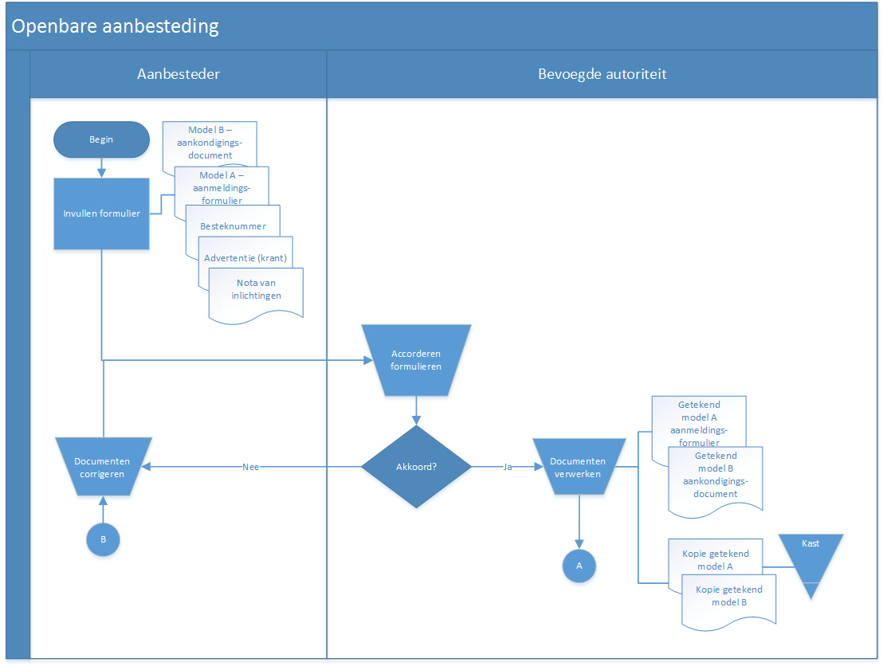

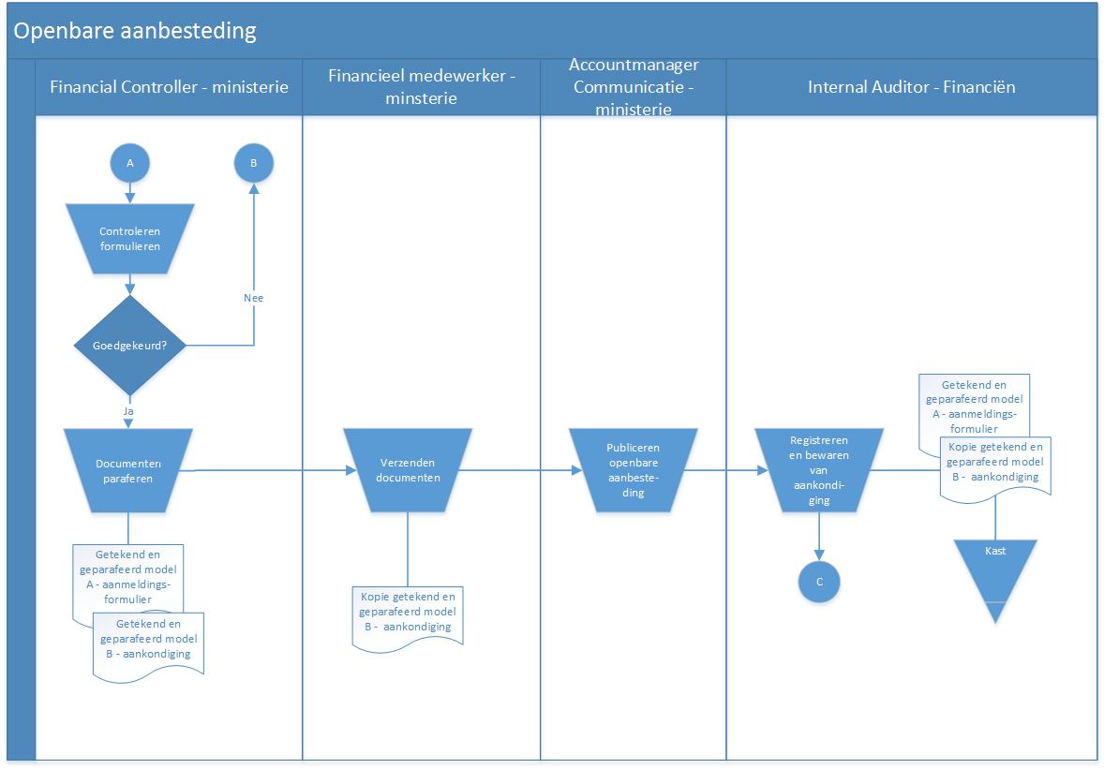

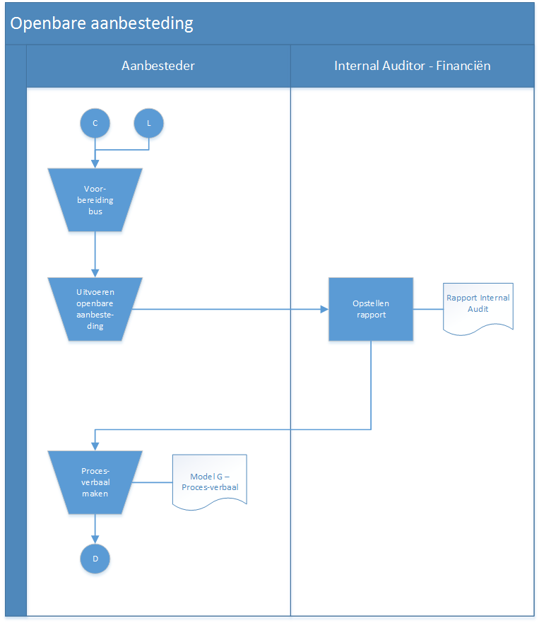
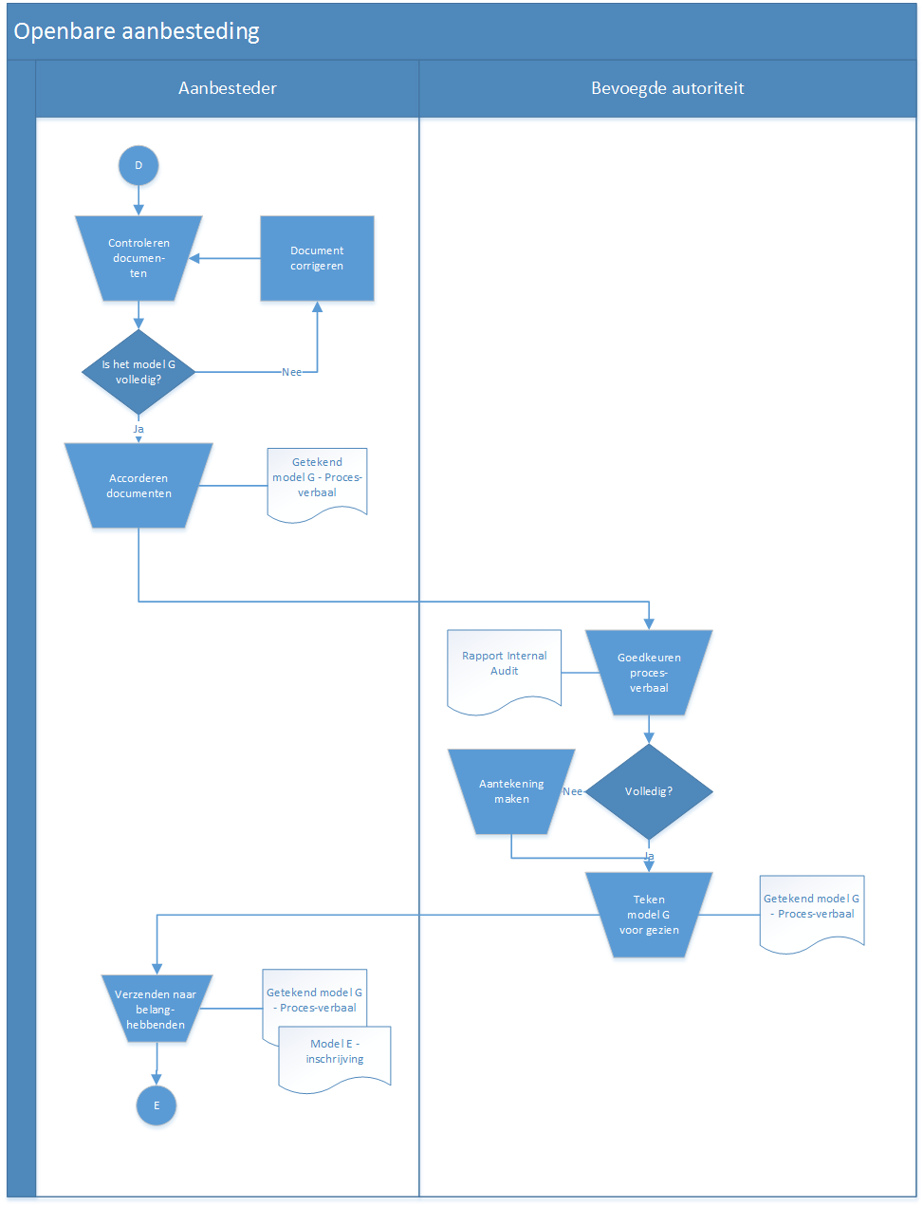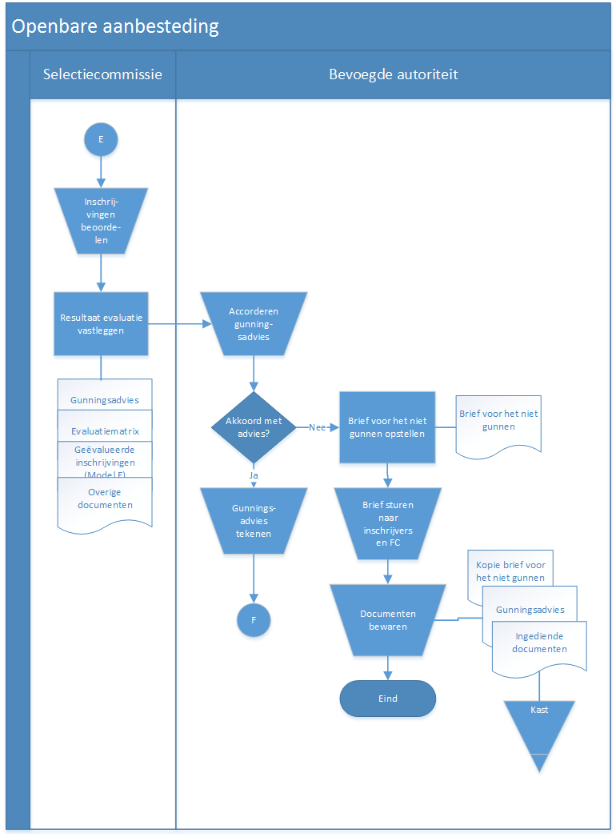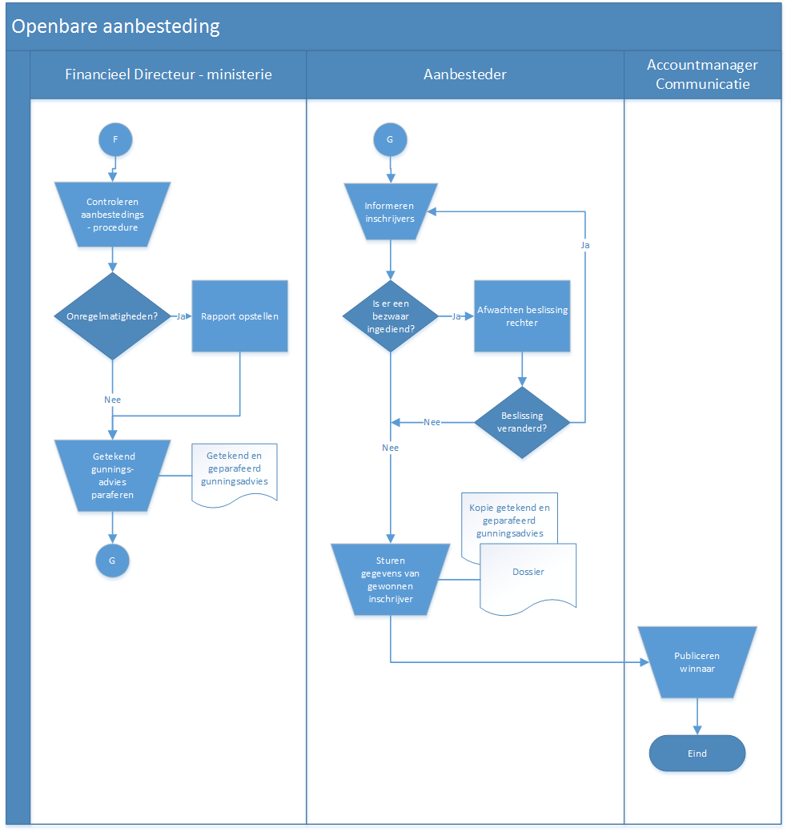

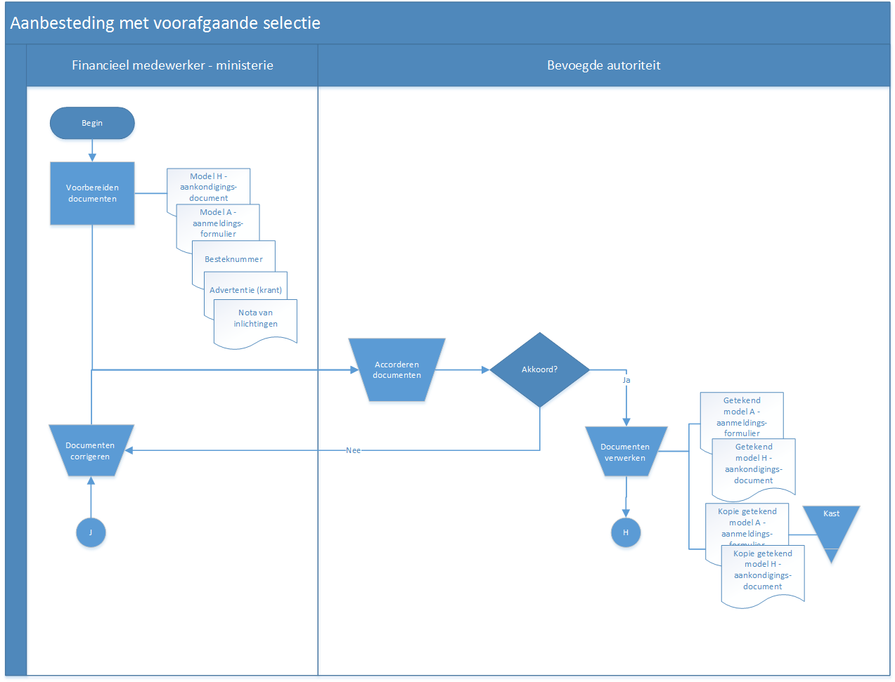

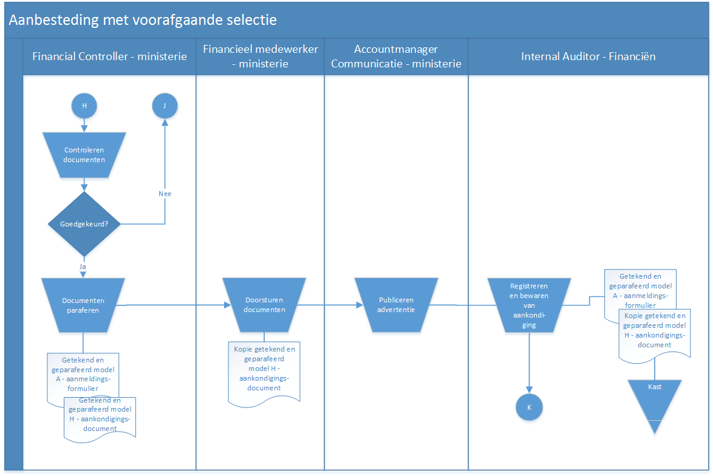

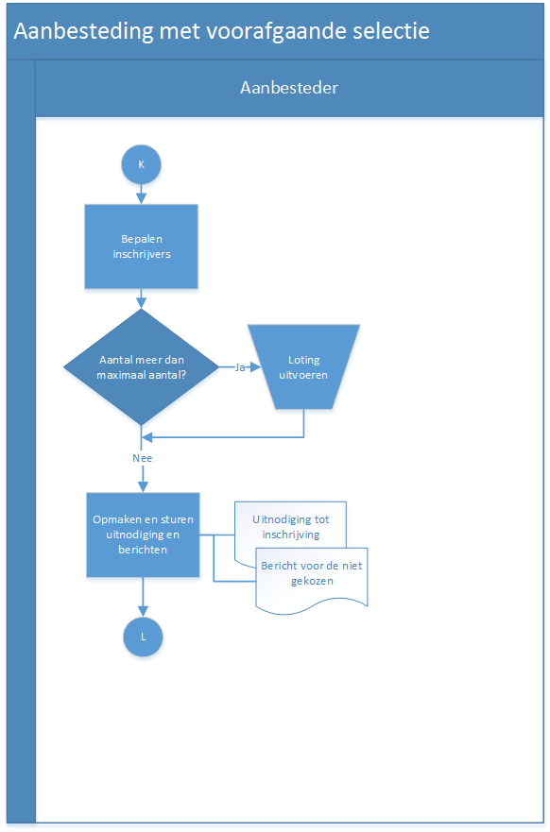

Subbijlage D.1 als bedoeld in artikel 2, onderdeel d, van de Regeling primaire financiële processen

Voorbeeld lay-out Evaluatiematrix

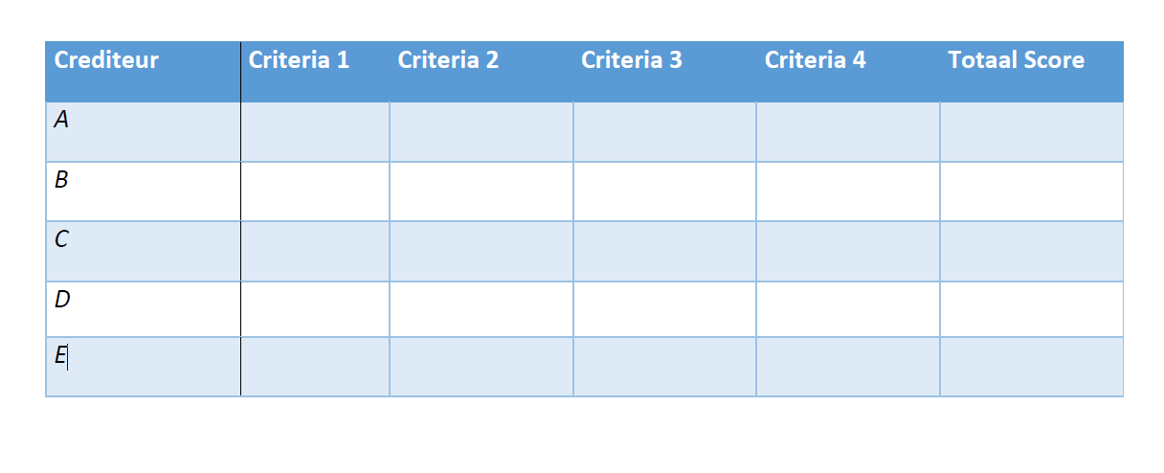

Subbijlage D.2 als bedoeld in artikel 2, onderdeel d, van de Regeling primaire financiële processen

Voorbeeld lay-out Rapport aanbesteding

Bijlage E als bedoeld in artikel 2, onderdeel e, van de Regeling primaire financiële processen

AO-Proces Onderhandse aanbesteding

Doel van het proces
Om een gestandaardiseerd en transparant organisatieproces te hanteren bij het kiezen van een aanbieder.

Proces scope
Dit proces beschrijft de activiteiten voor het opvragen van offertes voor het aangaan van een financiële verplichting en heeft betrekking vanaf het moment dat er bekend wordt gemaakt dat het ministerie een opdracht gaat aanbesteden tot op het moment dat er gegund is aan een aanbieder.

Dit proces wordt uitgevoerd vanuit de volgende wettelijke kaders:
- Landsverordening comptabiliteit 2010;
- Landsverordening financieel beheer;
- Landsbesluit aanbestedingsregels;
- Overige vigerende wet- en regelgeving.

Dit proces vormt onderdeel van het AO-proces van aangaan van financiële verplichtingen.

Rollenverdeling

Subproces | Beschikkend | Controlerend | Uitvoerend | Bewarend | Registrerend
Onder-handse aanbeste-ding | Bevoegde Autoriteit | FC - ministerie | Selectie-commissie  FM -ministerie |  | FM - ministerie

Proces input en output
De input van dit proces betreft het moment dat er tijdens het aangaan van een financiële verplichting is vastgesteld dat de vorm van aanbesteding, rekening houdend met het Landsbesluit aanbestedingsregels, een enkelvoudige of meervoudige onderhandse aanbesteding betreft.

De output van dit proces betreft of een beslissing door de bevoegde autoriteit over het gunningsadvies van de selectiecommissie bij een meervoudige onderhandse aanbesteding, of een beslissing door de bevoegde autoriteit over de ontvangen offerte bij een enkelvoudige onderhandse aanbesteding.

Processtroom

Meervoudige onderhandse aanbesteding (minstens 3 offertes)

# | Processtap | Functionaris | Activiteiten
1 | Beoorde-lings-proces vastleggen | Financial Controller - ministerie | Schriftelijk vastleggen van het proces ter beoordeling van de offertes rekening houdend met de Richtlijnen voor het behandelen van offertes.  De vastlegging van het proces bevat:  a. Een evaluatiematrix die een opsomming bevat van de subgunningscriteria en de weging die aan elk criterium wordt gegeven.  b. De criteria op grond waarvan offertes automatisch afgewezen kunnen worden.  c. De samenstelling van de selectiecommissie. Deze kan uit één persoon bestaan en bevat in ieder geval een financieel medewerker (hierna: FM).  d. Nadere richtlijnen hoe de keuze wordt gemaakt. Dit kan inhouden:  - Dat toewijzing plaatsvindt op basis van de hoogste score voor één van de criteria en zo nodig of gewenst een rangschikking daarvan.  - De mogelijkheid tot gunning van de opdracht aan meerdere leveranciers. Dit kan alleen als de opdracht zich daarvoor leent.  - Dat in dat geval voorkeur wordt verleend aan de huidige leverancier.  e. Nadere richtlijnen over hoe de offertes worden gekozen indien het advies van de selectiecommissie niet unaniem is. Dit kan inhouden dat uitgegaan wordt van het standpunt van de meerderheid van de leden van de selectiecommissie of dat de FC een beslissing neemt over de rangschikking.  f. Een termijn die de aanbieder krijgt om zijn offerte in te dienen.  Hulpmiddel:  -Subbijlage E.2 - Voorbeeld lay-out Evaluatiematrix
2 | Aanvragen offertes | Financieel Medewerker - ministerie | Versturen van een schriftelijke uitnodiging naar de aanbieders tot indiening van offerte(s). De uitnodiging omvat, voor zover van toepassing, ten minste de in artikel 51 van het Landsbesluit aanbestedingsregels vermelde eisen en gegevens.
3 | Ontvangen en controleren offertes | Financieel Medewerker - ministerie | De offertes die buiten de vastgestelde termijn zijn ontvangen, worden niet in behandeling genomen en worden ongeopend geretourneerd naar de aanbieder. De aanbieder wordt tevens geïnformeerd dat zijn offerte niet in behandeling wordt genomen  Indien alle ontvangen offertes buiten de vastgestelde termijn zijn ontvangen, FC en FD informeren. In dat geval eindigt het proces hier.
4 | Beoordelen offertes | Selectie- commissie | Beoordelen ingediende offerte(s) aan de hand van de eerder vastgestelde subgunningscriteria en wegingsfactoren.  Indien geen van de offertes voldoen aan de eisen, alle aanbieders de gelegenheid geven om de uitgebrachte offertes bij te stellen. In dat geval worden alle ingediende offertes opnieuw beoordeeld.
5 | Vastleggen resultaat evaluatie | Selectie- commissie | De uitkomsten van de evaluatie schriftelijk vastleggen in een gunningsadvies vergezeld met een ingevulde evaluatiematrix.  Die vastlegging bevat in ieder geval:  a. De score die per lid per offerte aan elk selectiecriterium is gegeven.  b. De totaalscore per offerte.  c. De voornaamste overwegingen bij het scoren en rangschikken van de offertes.  d. Een aanbeveling ter zake de gunning van de opdracht.  e. Bewijs van inschrijving bij de Kamer van Koophandel en Nijverheid Curaçao (hierna: KvK).  f. Verklaring van de Ontvanger en de Sociale Verzekeringsbank (hierna: SVB) omtrent achterstallige verplichtingen.  Geen inschrijving in het handelsregister van de KvK en niet geregulariseerde achterstallige verplichtingen bij de Ontvanger en de SVB leiden tot de automatische afwijzing van de offerte.  Hulpmiddel:  -Subbijlage E.2 - Voorbeeld lay-out Evaluatiematrix
6 | Toetsen gunnings-advies | Financial Controller - ministerie | Toetsen van het gunningsadvies en de ingediende documenten.  - Indien akkoord met de totstandkoming van het gunningsadvies, het gunningsadvies paraferen ter goedkeuring.  - Indien onregelmatigheden geconstateerd, deze schriftelijk vastleggen in een rapport.  Voorleggen van het gunningsadvies, samen met zijn rapport aan de bevoegde autoriteit ter besluitvorming. De FD van het ministerie ontvangt een kopie van het gunningsadvies en, indien aanwezig, het rapport Aanbesteding.  De bevoegde autoriteit blijkt uit het mandaatregister.  Hulpmiddel:  -Subbijlage E.1 - Voorbeeld rapport Aanbesteding
7 | Beslissen offerte | Bevoegde autoriteit | Beslissing nemen over het gunningsadvies.  - Indien niet akkoord met het gunningsadvies, rekening houdend met de gronden in het Landsbesluit aanbestedingsregels, besluit schriftelijk informeren aan de FC en aan alle aanbieders.  - Indien akkoord met het gunningsadvies, schriftelijk akkoord geven aan de FC en de FD samen met de onderliggende documenten.
8 | Versturen documen-ten | Bevoegde autoriteit | Versturen van de volgende documenten naar de FC en de FD:  - Brief voor het niet gunnen (indien van toepassing)  - (Getekend) gunningsadvies  - Rapport aanbesteding  - Beoordeelde offertes  - Evaluatiematrix

Enkelvoudige onderhandse aanbesteding

# | Processtap | Functionaris | Activiteiten
1 | Aanvragen offerte | Financieel Medewerker - ministerie | Versturen van een schriftelijke uitnodiging naar de aanbieder tot indiening van offerte. De uitnodiging omvat, voor zover van toepassing, ten minste de in artikel 51 van het Landsbesluit aanbestedingsregels vermelde eisen en gegevens.  Ontvangen offerte doorsturen naar de bevoegde autoriteit voor beslissing.
2 | Beslissing nemen offerte | Bevoegde autoriteit | Beslissen of akkoord gaat met de ingediende offerte.  - Indien niet ermee akkoord, rekening houdend met de gronden in het Landsbesluit aanbestedingsregels, de FC, de FD en de aanbieder schriftelijk informeren over het besluit.  - Indien akkoord, de offerte ondertekenen en schriftelijk bevestigen aan de FC (en de FD) samen met de onderliggende documenten.
3 | Versturen documen-ten | Bevoegde autoriteit | Versturen van de volgende documenten naar de FC (en de FD):  - Brief voor het niet gunnen (indien van toepassing)  - Beoordeelde offertes

Uitzonderingen op de normale processtroom
Indien het offertebedrag de eerdere kostenraming overstijgt, waardoor bijvoorbeeld in plaats van één offerte drie offertes nodig zijn of een openbare aanbesteding nodig is in plaats van drie offertes, dient de relevante aanbestedingsprocedure te worden doorlopen.
De huidige offerte-aanvraagprocedure wordt in dat geval gestaakt en de aanbieder(s) die een offerte heeft (hebben) ingediend wordt (worden) in dat geval bericht dat in verband met de hoogte van de offerte(s) de procedure gestaakt moet worden en weder opgestart wordt in overeenstemming met de aanbestedingsprocedure.

Indien alle ontvangen offertes buiten de vastgestelde termijn zijn ontvangen dient het huidige proces gestaakt te worden en heeft de Financieel Directeur, of hoogste Financial Controller in functie, de volgende opties:
- Het proces voor het vragen van afwijking van de aanbestedingsregels starten of;
- Het proces te beëindigen en een nieuw proces volgens het AO-proces “Aangaan financiële verplichtingen” op te starten.

Controle punten
Onderdelen van het proces die getoetst kunnen worden:
- Is het gunningsadvies van de selectiecommisie door de bevoegde persoon getekend?
- Is de evaluatie conform de eisen voldaan?

Bedrijfsproces flowchart

De processtroom wordt in een flowchart weergegeven. Het doel van de flowchart betreft het weergeven van een visueel beeld van het gehele proces van onderhandse aanbesteding.

De betekenis van elk gehanteerd symbool wordt vervolgens weergegeven:

Een activiteit die met behulp van een elektronisch hulpmiddel wordt uitgevoerd.
Een activiteit die met behulp van en elektronisch hulpmiddel wordt uitgevoerd, waarbij de activiteit wordt gemarkeerd/geregistreerd met een unieke handelings-/procesnummer.

Deze activiteit kan worden terug herleid tijdens audits.
Beslissingsmoment. Geeft een vraag weer waar meestal met “Ja” of “Nee” op geantwoord kan worden.
Document (input of output) dat tijdens een activiteit wordt gebruikt of gegenereerd.
Document (input of output) dat tijdens een activiteit wordt gebruikt of gegenereerd. Het document bevat een geautomatiseerd uniek nummer dat gekoppeld is aan een administratie systeem.
Het start en eindpunt van het proces.
Een activiteit die handmatig wordt uitgevoerd.
Dit verbindingssymbool wordt gebruikt ter vervanging van een pijl om te voorkomen dat de lijnen over elkaar heen gaan op dezelfde bladzijde. Het wordt ook gebruikt om naar een andere bladzijde te verwijzen.
Betreft het digitale bestand op de server waarin documenten worden bewaard.
Betreft de fysieke locatie waarin documenten worden bewaard.
Betreft de richting en eerstvolgende handeling dat gevolgd moet worden tijdens het proces
Betreft een output bij de specifieke activiteit
Betreft een ander proces beschreven in dit handboek.

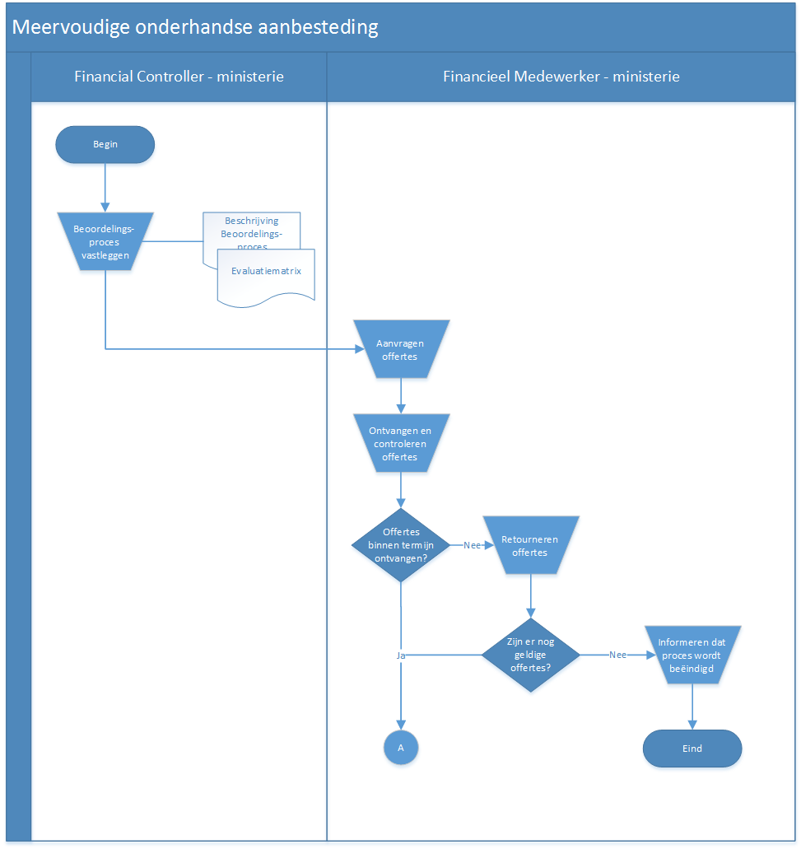

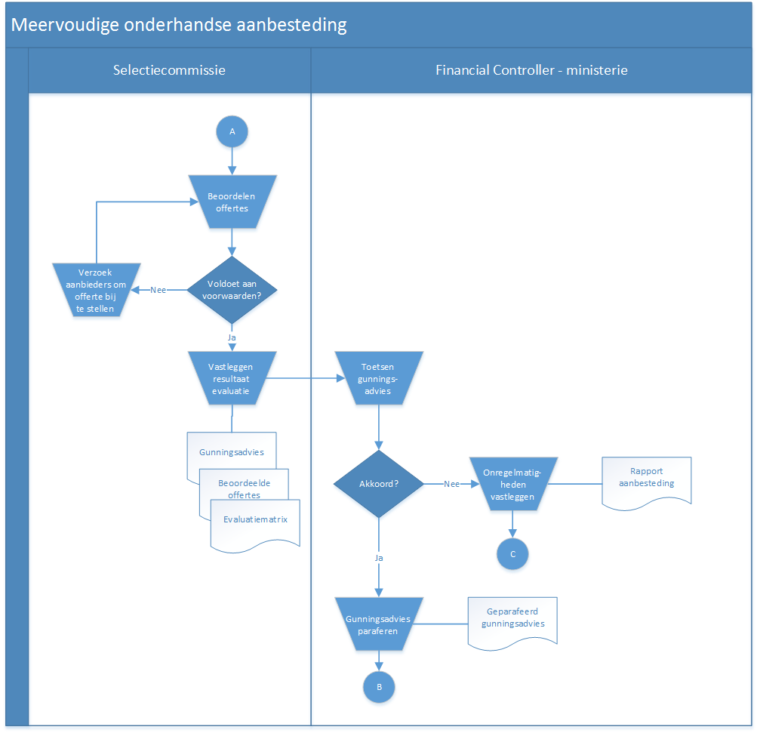

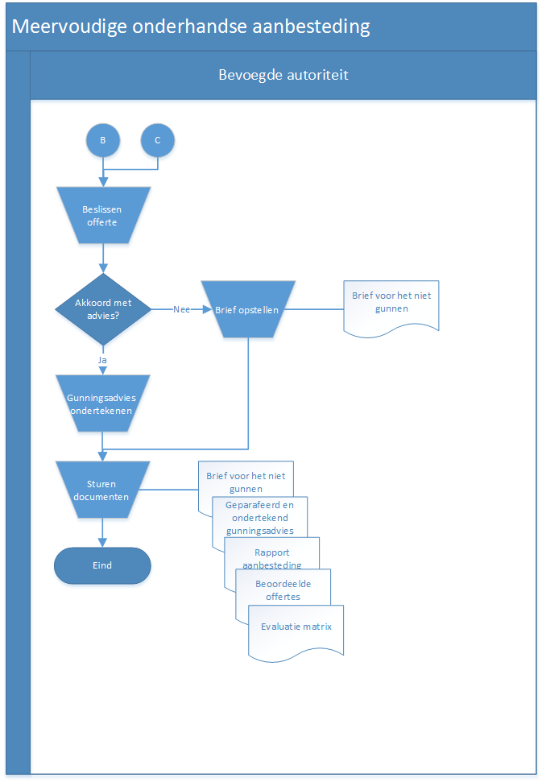
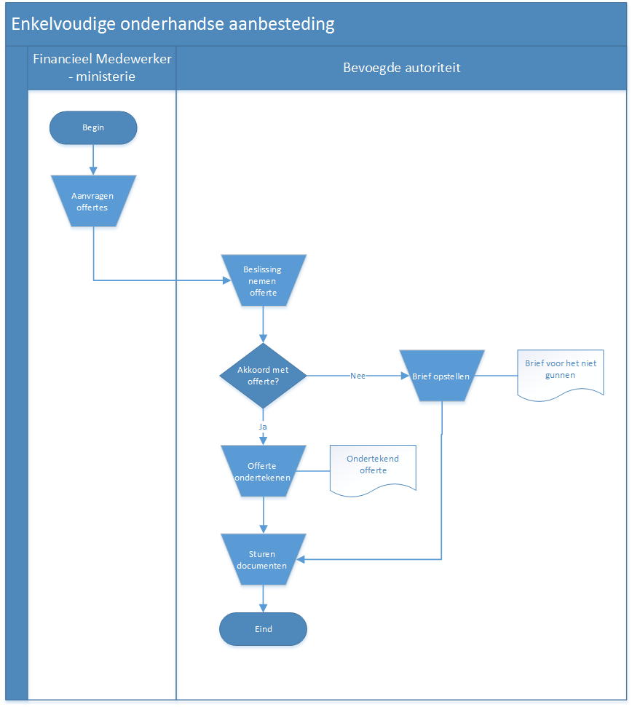

Subbijlage E.1 als bedoeld in artikel 2, onderdeel e, van de Regeling primaire financiële processen

Voorbeeld lay-out Rapport Aanbesteding

Subbijlage E.2 als bedoeld in artikel 2, onderdeel e, van de Regeling primaire financiële processen

Voorbeeld lay-out Evaluatiematrix

P.B. 2015, no. 79.
A.B. 2010, no. 87, bijlage b, zoals laatstelijk gewijzigd bij P.B. 2020, no. 112.
P.B. 2015, no. 79.
P.B. 2018, no. 9.
A.B. 2010, no. 87, bijlage b, zoals laatstelijk gewijzigd bij P.B. 2020, no. 112.
P.B. 2015, no. 9.
P.B. 2023, no. 8.
P.B. 2015, no. 79.
A.B 2010, no. 87, bijlage b, zoals laatstelijk gewijzigd bij P.B. 2020, no. 112.
P.B. 2015, no. 79.
P.B. 2018, no. 9.
A.B 2010, no. 87, bijlage b, zoals laatstelijk gewijzigd bij P.B. 2020, no. 112.
P.B. 2015, no. 79.
P.B. 2018, no. 9.

